

№ 11 (663) 14 марта 2025 года
ВЕДОМОСТИ
Филимоновского сельсовета

ГЛАВА
ФИЛИМОНОВСКОГО СЕЛЬСОВЕТА
КАНСКОГО РАЙОНА КРАСНОЯРСКОГО КРАЯ

ПОСТАНОВЛЕНИЕ

14 марта 2025 года село Филимоново № 12-пг

О назначении публичных слушаний по проекту схемы теплоснабжения Филимоновского сельсовета Канского района

Руководствуясь Федеральным законом «О теплоснабжении» от 27.07.2010 №190, постановлением Правительства РФ от 22.02.2012г. №154 «О требованиях к схемам теплоснабжения, порядку их разработки и утверждения», и постановлением Правительства от 08.08.2012г. №108 «Об организации теплоснабжения в Российской Федерации и о внесении изменений в некоторые акты Правительства Российской Федерации», Уставом Филимоновского сельсовета Канского района Красноярского края,
ПОСТАНОВЛЯЮ:
1. Вынести на публичные слушания проект схемы теплоснабжения Филимоновского сельсовета Канского района (приложение №1 к настоящему Постановлению).
2.Опубликовать проект схемы теплоснабжения Филимоновского сельсовета Канского района в «Ведомостях Филимоновского сельсовета» в срок до 14.03.2025 года.
3.Назначить проведение публичных слушаний по проекту схемы теплоснабжения Филимоновского сельсовета Канского района на 15.00 часов местного 10.04.2025 года в здании администрации Филимоновского сельсовета.
4.Опубликовать извещение о проведении публичных слушаний в «Ведомостях Филимоновского сельсовета», в срок до 14.03.2025 года.
5. Постановление вступает в силу со дня, его официального опубликования в печатном издании «Ведомости Филимоновского сельсовета» и подлежит размещению на официальном сайте Филимоновского сельсовета в сети «Интернет».

Глава Филимоновского сельсовета О.А. Мартынова

СХЕМА ТЕПЛОСНАБЖЕНИЯ ФИЛИМОНОВСКОГО
СЕЛЬСОВЕТА КАНСКОГО РАЙОНА КРАСНОЯРСКОГО КРАЯ НА ПЕРИОД ДО 2034 ГОДА
СПР-2025-020 –СТ

СОДЕРЖАНИЕ
Введение 5
Общие положения 6
Раздел 1. Показатели перспективного спроса на тепловую энергию (мощность) и теплоноситель в установленных границах территории
7
- Площадь строительных фондов и приросты площади строительных фондов по расчетным элементам территориального деления с разделением объектов строительства на многоквартирные дома, жилые дома, общественные здания и производственные здания промышленных предприятий по этапам - на каждый год первого 5-летнего периода и на последующие 5-летние периоды (далее - этапы) 7
- Объемы потребления тепловой энергии (мощности), теплоносителя и приросты потребления тепловой энергии (мощности), теплоносителя с разделением по видам теплопотребления в каждом расчетном элементе территориального деления на каждом этапе 7
- Потребление тепловой энергии (мощности) и теплоносителя объектами, расположенными в производственных зонах, с учетом возможных изменений производственных зон и их перепрофилирования и приросты потребления тепловой энергии (мощности), теплоносителя производственными объектами с разделением по видам теплопотребления и по видам теплоносителя (горячая вода и пар) на каждом этапе 7
Раздел 2. Перспективные балансы тепловой мощности источников тепловой энергии и тепловой нагрузки потребителей 8
2.1. Радиус эффективного теплоснабжения 8
2.2. Описание существующих и перспективных зон действия систем теплоснабжения и источников тепловой энергии 8
2.3. Описание существующих и перспективных зон действия индивидуальных источников
тепловой энергии 9
2.4. Перспективные балансы тепловой мощности и тепловой нагрузки в перспективных зонах действия источников тепловой энергии, в том числе работающих на единую тепловую сеть, на каждом этапе 12
2.4.1. Существующие и перспективные значения установленной тепловой мощности основного оборудования источников тепловой энергии 12
2.4.2. Существующие и перспективные технические ограничения на использование
установленной тепловой мощности и значения располагаемой мощности основного оборудования источников тепловой энергии 12
2.4.3. Существующие и перспективные затраты тепловой мощности на собственные и хозяйственные нужды источников тепловой энергии 12
2.4.4. Значения существующей и перспективной тепловой мощности источников тепловой
энергии нетто 13

2.4.5. Значения существующих и перспективных потерь тепловой энергии при ее передаче по
тепловым сетям, включая потери тепловой энергии в тепловых сетях 1
3
2.4.6. Затраты существующей и перспективной тепловой мощности на хозяйственные нужды теплоснабжающей (теплосетевой) организации в отношении тепловых сетей. 15
2.4.7. Значения существующей и перспективной резервной тепловой мощности источников теплоснабжения, в том числе источников тепловой энергии, принадлежащих потребителям, и источников тепловой энергии теплоснабжающих организаций, с выделением значений аварийного резерва и резерва по договорам на поддержание резервной тепловой мощности 16
2.4.8. Значения существующей и перспективной резервной тепловой мощности. 16

Раздел 3. Существующие и перспективные балансы теплоносителя 17
- Существующие и перспективные балансы производительности водоподготовительных установок и максимального потребления теплоносителя теплопотребляющими установками потребителей. 17
3.2. Существующие и перспективные балансы производительности водоподготовительных установок источников тепловой энергии для компенсации потерь теплоносителя в аварийных режимах работы систем теплоснабжения 17 Раздел 4. Предложения по строительству, реконструкции и техническому
перевооружению и (или) модернизации источников тепловой энергии 18
4.1. Предложения по строительству, реконструкции источников тепловой энергии, обеспечивающих перспективную тепловую нагрузку в существующих и расширяемых зонах действия источников тепловой энергии 18
4.2. Предложения по техническому перевооружению и (или) модернизации источников тепловой энергии с целью повышения эффективности работы систем теплоснабжения 19
  - Графики совместной работы источников тепловой энергии, функционирующих в режиме комбинированной выработки электрической и тепловой энергии котельных 19
4.4. Ввод новых и реконструкция существующих источников тепловой энергии с использованием местных видов топлива. 19
4.5.Предложения по перспективной установленной тепловой мощности источника тепловой энергии 19
4.6.Температурный график отпуска тепловой энергии для каждого источника тепловой энергии или группы источников тепловой энергии в системе теплоснабжения, работающей на общую тепловую сеть, и оценку затрат при необходимости его изменения представлены в приложение № 1 19

Раздел 5. Предложения по строительству и реконструкции тепловых сетей
19
- Предложения по строительству и реконструкции тепловых сетей, обеспечивающих перераспределение тепловой нагрузки из зон с дефицитом располагаемой тепловой мощности источников тепловой энергии в зоны с резервом располагаемой тепловой мощности источников тепловой энергии (использование существующих резервов) 19
- Предложения по строительству и реконструкции тепловых сетей для обеспечения перспективных приростов тепловой нагрузки в осваиваемых районах поселения, городского округа под жилищную, комплексную или производственную застройку 19
- Предложения по строительству и реконструкции тепловых сетей в целях обеспечения условий, при наличии которых существует возможность поставок тепловой энергии потребителям от различных источников тепловой энергии при сохранении надежности теплоснабжения 19

- Предложения по строительству и реконструкции тепловых сетей для повышения
эффективности функционирования системы теплоснабжения, в том числе за счет перевода котельных в пиковый режим работы 20
5.5. Предложения по строительству и реконструкции тепловых сетей для обеспечения нормативной надежности и безопасности теплоснабжения 20
Раздел 6. Предложения по переводу открытых систем теплоснабжения (горячего водоснабжения) в закрытые системы горячего водоснабжения 20
Раздел 7. Перспективные топливные балансы 22
Раздел. 8. Оценка надежности теплоснабжения с. Филимоново. 23
Раздел 9. Инвестиции в строительство, реконструкцию и техническое перевооружение и (или) модернизация 25

9.1. Предложения по величине необходимых инвестиций в строительство, реконструкцию и техническое перевооружение источников тепловой энергии на каждом этапе 27

9.2. Величина фактически осуществленных инвестиций по ремонтам объектов источника теплоснабжения за 2022-2023гг., за собственные средства теплоснабжающей организации 27

Раздел 10. Решение об определении единой теплоснабжающей организации 28
Раздел 11. Решения о распределении тепловой нагрузки между источниками
тепловой энергии 31
Раздел 12. Решение по бесхозяйным тепловым сетям 31
Список использованных источников
31

ВВЕДЕНИЕ

Схема теплоснабжения актуализирована на основании задания на проектирование по объекту «Схема теплоснабжения Филимоновского сельсовета Канского района Красноярского края на период до 2034 года».
Объем и состав проекта соответствует «Методическим указаниям по разработки схем теплоснабжения» введенных в действие Постановлением Правительства РФ от 05.03.2019 № 212
При разработке учтены требования законодательства Российской Федерации, стандартов РФ, действующих нормативных документов Министерства природных ресурсов России, других нормативных актов, регулирующих природоохранную деятельность.
Общие положения
Схема теплоснабжения сельсовета - документ, содержащий материалы по обоснованию эффективного и безопасного функционирования системы теплоснабжения, ее развития с учетом правового регулирования в области энергосбережения и повышения энергетической эффективности
Теплоснабжающая организация определяется схемой теплоснабжения.
Мероприятия по развитию системы теплоснабжения, предусмотренные настоящей схемой, включаются в инвестиционную программу теплоснабжающей организации и, как следствие, могут быть включены в соответствующий тариф организации коммунального комплекса.

Основные цели и задачи схемы теплоснабжения:
- определить возможность подключения к сетям теплоснабжения объекта капитального строительства и организации, обязанной при наличии технической возможности произвести такое подключение;
- повышение надежности работы систем теплоснабжения в соответствии с нормативными требованиями;
- минимизация затрат на теплоснабжение в расчете на каждого потребителя в долгосрочной перспективе;
- обеспечение жителей Филимоновского сельсовета тепловой энергией;
- строительство новых объектов производственного и другого назначения, используемых в сфере теплоснабжения;
- улучшение качества жизни за последнее десятилетие обусловливает необходимость соответствующего развития коммунальной инфраструктуры существующих объектов.

Характеристика Филимоновского сельсовета:
Административный центр: село Филимоново. В состав муниципального образования Филимоновский сельсовет входят сельские населенные пункты:

Таблица 1. Состав муниципального образования Филимоновского сельсовета
Наименование населенного пункта | Удаленность от центра сельского поселения, км | Удаленность от центра, км
село Филимоново | Административный центр | 16
cело Бережки | 15 | 7
село Крутая Горка | 16 | 22
село Левобережное | 17 | 19
село Польное | 3 | 14

Филимоновское сельское поселение находится в зоне резко континентального климата с коротким жарким летом и длинной, холодной зимой. Температура летом может достигать 37°С, а зимой опускаться до минус 51°С. В зимнее время земля промерзает на 2,5-3 метра. Ежегодное количество осадков, составляющее 316 мм, выпадает неравномерно в течение года, 81% осадков приходится на лето. Доминирующими ветрами являются западный и юго-западный.

Раздел 1. Показатели перспективного спроса на тепловую энергию (мощность) и теплоноситель в установленных границах территории.
1.1. Площадь строительных фондов и приросты площади строительных фондов по расчетным элементам территориального деления с разделением объектов строительства на многоквартирные дома, жилые дома, общественные здания и производственные здания промышленных предприятий по этапам - на каждый год первого 5-летнего периода и на последующие 5летние периоды (далее - этапы)
На период c 2025г по 2026г предусмотрено строительство объекта "Дошкольное образовательное учреждение на 190 мест по ул. Спортивная в с. Филимоново Канского района Красноярского края", которые предполагается подключать к централизованной системе теплоснабжения. Точка подключения – теплосеть по ул. Новая. Диаметр существующих тепловых сетей в точке подключения Dy219мм.
1.2. Объемы потребления тепловой энергии (мощности), теплоносителя и приросты потребления тепловой энергии (мощности), теплоносителя с разделением по видам теплопотребления в каждом расчетном элементе территориального деления на каждом этапе указаны в таблице № 1, № 2
Таблица № 1. Существующий объем потребления тепловой нагрузки.
Источник тепловой энергии | Теплоснабжающая организация | Тепловые нагрузки, Гкал/ч
Источник тепловой энергии | Теплоснабжающая организация | Отопление | ГВС | Технология | Общая
Котельная  с. Филимоново | ООО «Теплосервис» | 6,875 | 0,278 | 1,85 | 9,003

Таблица № 2. Прогноз приростов объемов потребления
Источник тепловой энергии | Теплоснабжающая организация | Подключенная тепловая нагрузка к источнику теплоснабжения, Гкал/час
Источник тепловой энергии | Теплоснабжающая организация | 2026 год | 2027 год | 2028 год | 2029 год | 2030 год
Котельная  с. Филимоново | ООО «Теплосервис» | 9,003 | 9,003 | 9,003 | 9,003 | 9,003

1.3. Потребление тепловой энергии (мощности) и теплоносителя объектами, расположенными в производственных зонах, с учетом возможных изменений производственных зон и их перепрофилирования и приросты потребления тепловой энергии (мощности), теплоносителя производственными объектами с разделением по видам теплопотребления и по видам теплоносителя (горячая вода и пар) на каждом этапе
Объем потребления тепловой энергии для объектов расположенных в производственных зонах по видам теплопотребления и по видам теплоносителя останется без изменений на протяжении всего развития села.
Производственные объекты не будут подключены к централизованной системе теплоснабжения населенного пункта.

Раздел 2. Перспективные балансы тепловой мощности источников тепловой
энергии и тепловой нагрузки потребителей

2.1. Радиус эффективного теплоснабжения
Среди основных мероприятий по энергосбережению в системах теплоснабжения можно выделить оптимизацию систем теплоснабжения в районе с учетом эффективного радиуса теплоснабжения.
Радиус эффективного теплоснабжения позволяет определить условия, при которых подключение новых или увеличивающих тепловую нагрузку теплопотребляющих установок к системе теплоснабжения нецелесообразно вследствие увеличения совокупных расходов в указанной системе на единицу тепловой мощности, определяемой для зоны действия каждого источника тепловой энергии.
Радиус эффективного теплоснабжения - максимальное расстояние от потребляющей установки до ближайшего источника тепловой энергии в системе теплоснабжения, при повышении которого подключение теплопотребляющей установки к данной системе теплоснабжения не целесообразно по причине увеличения совокупных расходов в системе теплоснабжения.
Радиус действия источника теплоснабжения, при существующей схеме подключения абонентов к тепловой сети, не менее 2,5км.

2.2. Описание существующих и перспективных зон действия систем теплоснабжения и источников тепловой энергии
В настоящее время на территории с. Филимоново Канского района существует централизованная система теплоснабжения.
В селе имеется одна котельная мощностью 33,0 Гкал/час. Отдельно стоящая котельная снабжает теплом административно-общественную застройку и прилегающие к ней жилые дома усадебной застройки.
Жилой фонд остальной части села снабжается теплом от поквартирных источников тепла.
По состоянию на 01.01.2025 г. абонентами централизованного теплоснабжения являются:
• население - 1433 чел. в МКД, 201 чел. в ИЖД;
• бюджетные организации и учреждения -11;
• прочие организации - 13.

2.3. Описание существующих и перспективных зон действия индивидуальных источников тепловой энергии.
Данные по потреблению тепловой энергии и ГВС абонентов представлены в таблице. Все остальные абоненты имеют индивидуальные источники тепла
Таблица № 3
Тепловые нагрузки потребителей в зоне действия котельной ООО "Теплосервис"
план на 2026 год
Наименование организации (потребителя), адрес, телефон | Договор, номер, дата заключения | Заявленная нагрузка, Гкал/час |  |  |  |  |  |  |  |  |  |  | Потребление в соответствии с договором
Наименование организации (потребителя), адрес, телефон | Договор, номер, дата заключения | ВСЕГО тепловая нагрузка | Пар | Всего тепловая нагрузка горячей воды | Горячая вода |  |  |  | ХОВ, м куб/ч |  |  |  | ВСЕГО тепловая энергия | Пар, Гкал |  |  |  | Горячая вода, Гкал |  |  |  |  |  |  |  | ХОВ, м куб
 |  |  |  |  | Отопление | ГВС | Прочее (указать по назначению) |  | Для восполнения конденсата |  | ГВС из системы отопления |  | ВСЕГО тепловая энергия | Всего |  | В т.ч на потери (в случаи указания потерь в договорах) |  | Всего тепловая энергия горячей воды | Отопление |  | ГВС |  | Прочее (указать по назначению) | Потери в сетях потребителя (в случаи указания в договорах) |  | Всего |  |  |  | Для восполнения конденсата |  | ГВС из системы отопления
1 | 2 | 3 | 4 | 5 | 6 | 7 | 8 |  | 9 |  | 10 |  | 11 | 12 |  | 13 |  | 14 | 15 |  | 16 |  | 17 | 18 |  | 19 |  |  |  | 20 |  | 21
Бюджетные потребители, всего |  | 1,87891 | 0,00000 | 1,87891 | 1,87140 | 0,00751 | 0,00000 |  | 0,00000 |  | 0,07930 |  | 2 315,31 | 0,00 |  | 0,00 |  | 2 315,31 | 2 188,23 |  | 64,02 |  | 0,00 | 63,06 |  | 675,60 |  |  |  | 0,00 |  | 675,60
Администрация Филимоновского сельсовета | Проект Договора № 1 | 0,01410 | 0,00000 | 0,01410 | 0,01400 | 0,00010 | 0,00000 |  | 0,00000 |  | 0,00167 |  | 51,09 | 0,00 |  | 0,00 |  | 51,09 | 45,36 |  | 0,87 |  | 0,00 | 4,86 |  | 14,24 |  |  |  | 0,00 |  | 14,24
ДЮСШ "БАРС" | Проект Договора № 2 | 0,02000 | 0,00000 | 0,02000 | 0,02000 | 0,00000 | 0,00000 |  | 0,00000 |  | 0,00000 |  | 127,92 | 0,00 |  | 0,00 |  | 127,92 | 126,79 |  | 0,00 |  | 0,00 | 1,13 |  | 0,00 |  |  |  | 0,00 |  | 0,00
КГБУЗ "Канская МБ" | Проект Договора № 3 | 0,03282 | 0,00000 | 0,03282 | 0,03180 | 0,00102 | 0,00000 |  | 0,00000 |  | 0,00000 |  | 101,65 | 0,00 |  | 0,00 |  | 101,65 | 86,96 |  | 8,67 |  | 0,00 | 6,02 |  | 0,00 |  |  |  | 0,00 |  | 0,00
КГБУ СО "Пансионат Кедр" | Проект Договора № 4 | 0,06456 | 0,00000 | 0,06456 | 0,06300 | 0,00156 | 0,00000 |  | 0,00000 |  | 0,03337 |  | 133,24 | 0,00 |  | 0,00 |  | 133,24 | 119,93 |  | 13,31 |  | 0,00 | 0,00 |  | 284,31 |  |  |  | 0,00 |  | 284,31
МКС МБУК | Проект Договора № 5 | 0,25800 | 0,00000 | 0,25800 | 0,25800 | 0,00000 | 0,00000 |  | 0,00000 |  | 0,00000 |  | 356,90 | 0,00 |  | 0,00 |  | 356,90 | 356,90 |  | 0,00 |  | 0,00 | 0,00 |  | 0,00 |  |  |  | 0,00 |  | 0,00
МБУ ДО "Филимоновская ДШИ" | Проект Договора № 6 | 0,01503 | 0,00000 | 0,01503 | 0,01500 | 0,00003 | 0,00000 |  | 0,00000 |  | 0,00069 |  | 57,33 | 0,00 |  | 0,00 |  | 57,33 | 37,63 |  | 0,23 |  | 0,00 | 19,47 |  | 5,91 |  |  |  | 0,00 |  | 5,91
МБОУ "Филимоновская СОШ" | Проект Договора № 7 | 0,95066 | 0,00000 | 0,95066 | 0,94860 | 0,00206 | 0,00000 |  | 0,00000 |  | 0,00000 |  | 1 065,50 | 0,00 |  | 0,00 |  | 1 065,50 | 1 047,92 |  | 17,58 |  | 0,00 | 0,00 |  | 0,00 |  |  |  | 0,00 |  | 0,00
МО МВД России Канский | Проект договора №9 | 0,00540 | 0,00000 | 0,00540 | 0,00540 | 0,00000 | 0,00000 |  | 0,00000 |  | 0,00000 |  | 13,49 | 0,00 |  | 0,00 |  | 13,49 | 13,49 |  | 0,00 |  | 0,00 | 0,00 |  | 0,00 |  |  |  | 0,00 |  | 0,00
Канский отдел ветеринарии КГСУ | Проект договора №10 | 0,00540 | 0,00000 | 0,00540 | 0,00540 | 0,00000 | 0,00000 |  | 0,00000 |  | 0,00000 |  | 14,70 | 0,00 |  | 0,00 |  | 14,70 | 14,70 |  | 0,00 |  | 0,00 | 0,00 |  | 0,00 |  |  |  | 0,00 |  | 0,00
Олимпиец СШ | Проект Договора № 11 | 0,02026 | 0,00000 | 0,02026 | 0,02000 | 0,00026 | 0,00000 |  | 0,00000 |  | 0,00408 |  | 53,58 | 0,00 |  | 0,00 |  | 53,58 | 30,98 |  | 2,19 |  | 0,00 | 20,41 |  | 34,74 |  |  |  | 0,00 |  | 34,74
МБДОУ "Филимоновский детский сад" | Проект Договора № 8 | 0,12249 | 0,00000 | 0,12249 | 0,12000 | 0,00249 | 0,00000 |  | 0,00000 |  | 0,03948 |  | 339,92 | 0,00 |  | 0,00 |  | 339,92 | 307,57 |  | 21,18 |  | 0,00 | 11,17 |  | 336,40 |  |  |  | 0,00 |  | 336,40
Прочие потребители, всего |  | 1,92982 | 1,76593 | 0,16389 | 0,16372 | 0,00017 | 0,00000 |  | 0,00000 |  | 0,00267 |  | 10 127,50 | 9 271,12 |  | 0,00 |  | 856,38 | 834,16 |  | 1,48 |  | 0,00 | 20,74 |  | 22,73 |  |  |  | 0,00 |  | 22,73
ИП Абрамова В.М. | Проект Договора № 10 | 0,00177 | 0,00000 | 0,00177 | 0,00176 | 0,00001 | 0,00000 |  | 0,00000 |  | 0,00021 |  | 11,64 | 0,00 |  | 0,00 |  | 11,64 | 11,51 |  | 0,13 |  | 0,00 | 0,00 |  | 1,80 |  |  |  | 0,00 |  | 1,80
ИП Воронина И.А. | Проект Договора № 11 | 0,00593 | 0,00000 | 0,00593 | 0,00593 | 0,00000 | 0,00000 |  | 0,00000 |  | 0,00005 |  | 41,10 | 0,00 |  | 0,00 |  | 41,10 | 38,85 |  | 0,01 |  | 0,00 | 2,24 |  | 0,42 |  |  |  | 0,00 |  | 0,42
ИП Гусева Л.В. | Проект Договора № 12 | 0,00522 | 0,00000 | 0,00522 | 0,00522 | 0,00001 | 0,00000 |  | 0,00000 |  | 0,00012 |  | 40,98 | 0,00 |  | 0,00 |  | 40,98 | 34,18 |  | 0,06 |  | 0,00 | 6,74 |  | 1,00 |  |  |  | 0,00 |  | 1,00
ИП Еремкина Е.М. | Проект Договора № 13 | 0,01424 | 0,00000 | 0,01424 | 0,01420 | 0,00003 | 0,00000 |  | 0,00000 |  | 0,00049 |  | 93,88 | 0,00 |  | 0,00 |  | 93,88 | 93,07 |  | 0,26 |  | 0,00 | 0,55 |  | 4,14 |  |  |  | 0,00 |  | 4,14
ИП Мельникова И.В. | Проект Договора № 14 | 0,00034 | 0,00000 | 0,00034 | 0,00033 | 0,00001 | 0,00000 |  | 0,00000 |  | 0,00012 |  | 2,70 | 0,00 |  | 0,00 |  | 2,70 | 2,19 |  | 0,06 |  | 0,00 | 0,45 |  | 1,03 |  |  |  | 0,00 |  | 1,03
ИП Пучкова Е.В. | Проект Договора № 15 | 0,00342 | 0,00000 | 0,00342 | 0,00339 | 0,00003 | 0,00000 |  | 0,00000 |  | 0,00024 |  | 23,16 | 0,00 |  | 0,00 |  | 23,16 | 22,21 |  | 0,26 |  | 0,00 | 0,69 |  | 2,08 |  |  |  | 0,00 |  | 2,08
Стратегия ООО | Проект Договора № 17 | 0,00001 | 0,00000 | 0,00001 | 0,00000 | 0,00001 | 0,00000 |  | 0,00000 |  | 0,00019 |  | 0,11 | 0,00 |  | 0,00 |  | 0,11 | 0,00 |  | 0,11 |  | 0,00 | 0,00 |  | 1,60 |  |  |  | 0,00 |  | 1,60
ГПКК"Губернские аптеки" | Проект Договора № 19 | 0,00324 | 0,00000 | 0,00324 | 0,00319 | 0,00005 | 0,00000 |  | 0,00000 |  | 0,00072 |  | 21,36 | 0,00 |  | 0,00 |  | 21,36 | 20,93 |  | 0,43 |  | 0,00 | 0,00 |  | 6,10 |  |  |  | 0,00 |  | 6,10
ПАО Сбербанк | Проект Договора № 20 | 0,00261 | 0,00000 | 0,00261 | 0,00261 | 0,00000 | 0,00000 |  | 0,00000 |  | 0,00023 |  | 22,21 | 0,00 |  | 0,00 |  | 22,21 | 17,13 |  | 0,00 |  | 0,00 | 5,08 |  | 1,94 |  |  |  | 0,00 |  | 1,94
Сидельникова Е.В. | Проект Договора № 21 | 0,00410 | 0,00000 | 0,00410 | 0,00410 | 0,00000 | 0,00000 |  | 0,00000 |  | 0,00000 |  | 30,45 | 0,00 |  | 0,00 |  | 30,45 | 26,86 |  | 0,00 |  | 0,00 | 3,59 |  | 0,00 |  |  |  | 0,00 |  | 0,00
ФГУП "Почта России" | Проект Договора № 22 | 0,00213 | 0,00000 | 0,00213 | 0,00213 | 0,00000 | 0,00000 |  | 0,00000 |  | 0,00003 |  | 15,38 | 0,00 |  | 0,00 |  | 15,38 | 13,98 |  | 0,00 |  | 0,00 | 1,40 |  | 0,22 |  |  |  | 0,00 |  | 0,22
ИП Шишко Ю.Ю. | Проект Договора № 23 | 0,00204 | 0,00000 | 0,00204 | 0,00202 | 0,00002 | 0,00000 |  | 0,00000 |  | 0,00028 |  | 13,41 | 0,00 |  | 0,00 |  | 13,41 | 13,25 |  | 0,16 |  | 0,00 | 0,00 |  | 2,40 |  |  |  | 0,00 |  | 2,40
ООО "Филимоновский молочно-консервный комбинат" | Проект Договора № 24 | 1,84835 | 1,76593 | 0,08242 | 0,08242 | 0,00000 | 0,00000 |  | 0,00000 |  | 0,00000 |  | 9 811,12 | 9 271,12 |  | 0,00 |  | 540,00 | 540,00 |  | 0,00 |  | 0,00 | 0,00 |  | 0,00 |  |  |  | 0,00 |  | 0,00
Население, всего |  | 4,06883 | 0,00000 | 4,06883 | 3,99170 | 0,07713 | 0,00000 |  | 0,00000 |  | 1,31134 |  | 12 528,84 | 0,00 |  | 0,00 |  | 12 528,84 | 11 871,73 |  | 657,11 |  | 0,00 | 0,00 |  | 11 172,62 |  |  |  | 0,00 |  | 11 172,62
Всего, в т.ч. |  | 7,87756 | 1,76593 | 6,11163 | 6,02682 | 0,08481 | 0,00000 |  | 0,00000 |  | 1,39330 |  | 24 971,65 | 9 271,12 |  | 0,00 |  | 15 700,53 | 14 894,12 |  | 722,61 |  | 0,00 | 83,80 |  | 11 870,94 |  |  |  | 0,00 |  | 11 870,95
потери в теплосетях |  | 0,73619 | 0,00000 | 0,73619 | 0,70536 | 0,03083 | 0,00000 |  | 0,00000 |  | 0,48323 |  | 4 621,49 | 0,00 |  | 0,00 |  | 4 621,49 | 4 621,49 |  | 0,00 |  | 0,00 | 0,00 |  | 4 898,90 |  |  |  | 0,00 |  | 4 117,20
Собственное потребление ЭСО |  | 0,23606 | 0,18315 | 0,05291 | 0,04791 | 0,00500 | 0,00000 |  | 0,00000 |  | 0,07840 |  | 2 042,55 | 1 565,46 |  | 0,00 |  | 477,09 | 313,88 |  | 163,21 |  | 0,00 | 0,00 |  | 668,00 |  |  |  | 0,00 |  | 668,00
Всего потребителям |  | 8,84980 | 1,94908 | 6,90073 | 6,78008 | 0,12065 | 0,00000 |  | 0,00000 |  | 1,95494 |  | 31 635,69 | 10 836,58 |  | 0,00 |  | 20 799,11 | 17 148,95 |  | 885,82 |  | 0,00 | 83,80 |  | 16 769,85 |  |  |  | 0,00 |  | 15 988,15

На расчетный период в перспективных и существующих зоны действия индивидуальных источников тепла остаются без изменения.
2.4. Перспективные балансы тепловой мощности и тепловой нагрузки в перспективных зонах действия источников тепловой энергии, в том числе работающих на единую тепловую сеть, на каждом этапе.
- Существующие и перспективные значения установленной тепловой мощности основного оборудования источников тепловой энергии.
Существующие и перспективные значения установленной тепловой мощности основного оборудования источников тепловой энергии указаны в таблице 4.

Таблица № 4. Существующие и перспективные значения установленной тепловой мощности основного оборудования
Источник тепловой энергии | Установленная мощность, Гкал/час
Источник тепловой энергии | 2026 год | 2027 год | 2028 год | 2029 год | 2030 год
Котельная ООО «Теплосервис» | 33 | 33 | 33 | 33 | 33

- Существующие и перспективные технические ограничения на использование установленной тепловой мощности и значения располагаемой мощности основного оборудования источников тепловой энергии.
Существующие и перспективные технические ограничения на использование установленной тепловой мощности и значения располагаемой мощности основного оборудования источников тепловой энергии указаны в таблице № 5.

Таблица № 5. Существующие ограничения тепловой мощности.
Источник тепловой энергии | Установленная мощность на 2025г. Гкал/час | Располагаемая мощность на 2026г. Гкал/час | Ограничение номинальной производительности, Гкал/час
Котельная ООО «Теплосервис» | 33 | 10 | 23

- Существующие и перспективные затраты тепловой мощности на собственные и хозяйственные нужды источников тепловой энергии
Существующие и перспективные затраты тепловой мощности на собственные и хозяйственные нужды теплоснабжающей организации в отношении источников тепловой энергии указаны в таблице № 6

Таблица № 6. Существующие и перспективные объемы потребления тепловой энергии на собственные и хозяйственные нужды.
Источник тепловой энергии | Затраты тепла на собственные нужды, Гкал
Источник тепловой энергии | 2026год. | 2027год. | 2028год. | 2029год. | 2030год.
Котельная ООО «Теплосервис» | 2042.55 | 2042.55 | 2042.55 | 2042.55 | 2042.55

2.4.4. Значения существующей и перспективной тепловой мощности источников тепловой энергии нетто
Значения существующей и перспективной тепловой мощности источников тепловой энергии нетто указаны в таблице № 7

Таблица № 7. Значения существующей и перспективной тепловой мощности источников тепловой энергии нетто
Источник тепловой энергии | Тепловая мощность, нетто
Источник тепловой энергии | 2026год. | 2027год. | 2028год. | 2029год. | 2030год.
Котельная ООО «Теплосервис» | 9,003 | 9,003 | 9,003 | 9,003 | 9,003

2.4.5. Значения существующих и перспективных потерь тепловой энергии при ее передаче по тепловым сетям, включая потери тепловой энергии в тепловых сетях.
Значения существующих и перспективных потерь тепловой энергии при ее передаче по тепловым сетям, включая потери тепловой энергии в тепловых сетях теплопередачей через теплоизоляционные конструкции теплопроводов и потери теплоносителя, указаны
в таблице № 8.

Таблица № 8. Значения расчетных и перспективных потерь тепловой энергии и теплоносителя
Наименование | 2025год. | 2026год.
Потери тепловой энергии, Гкал | 3251 | 4621,49
Потери теплоносителя, м3 | 2386,4 | 4117,2
Технологические потери при передаче тепловой энергии складывается из технически обоснованных значений нормативных энергетических характеристик по следующим показателям работы оборудования тепловых сетей и систем теплоснабжения:
- Потери и затраты теплоносителя;
- Потери тепловой энергии через теплоизоляционные конструкции, а также с потерями и затратами теплоносителей;
- Удельный среднечасовой расход сетевой воды на единицу расчетной присоединенной тепловой нагрузки потребителей и единицу отпущенной потребителям тепловой энергии;
- Разность температур сетевой воды в подающих и обратных трубопроводах (или температура сетевой воды в обратных трубопроводах при заданных температурах сетевой воды в подающих трубопроводах);
- Расход электроэнергии на передачу тепловой энергии.
Нормативные энергетические характеристики тепловых сетей и нормативы технологических потерь, при передаче тепловой энергии, применяются при проведении объективного анализа работы теплосетевого оборудования, в том числе при выполнении энергетических обследований тепловых сетей и систем теплоснабжения, планировании и определении тарифов на отпускаемую потребителям тепловую энергию и платы за услуги по ее передаче, а также обосновании в договорах теплоснабжения (на пользование тепловой энергией), на оказание услуг по передаче тепловой энергии (мощности) и теплоносителя, показателей качества тепловой энергии и режимов теплопотребления, при коммерческом учете тепловой энергии.

Нормативы технологических затрат и потерь энергоресурсов при передаче тепловой энергии, устанавливаемые на период регулирования тарифов на тепловую энергию (мощность) и платы за услуги по передаче тепловой энергии (мощности), разрабатываются для каждой тепловой сети независимо от величины, присоединенной к ней расчетной тепловой нагрузки.
Нормативы технологических затрат и потерь энергоресурсов, устанавливаемые на предстоящий период регулирования тарифа на тепловую энергию (мощности) и платы за услуги по передаче тепловой энергии (мощности), (далее - нормативы технологических затрат при передаче тепловой энергии) разрабатываются по следующим показателям:
- Потери тепловой энергии в водяных и паровых тепловых сетях через теплоизоляционные конструкции и с потерями и затратами теплоносителя;
- Потери и затраты теплоносителя;
- Затраты электроэнергии при передаче тепловой энергии.
Нормативы технологических затрат при передаче тепловой энергии для водяных тепловых сетей с присоединенной расчетной тепловой нагрузкой 50 Гкал/ч (58 МВт тепловых) и выше разрабатываются на основе утвержденных в установленном порядке нормативных энергетических характеристик. Энергетические характеристики систем транспорта тепловой энергии (тепловых сетей) представляют комплекс показателей, предназначенных для анализа состояния оборудования тепловых сетей и режимов работы системы теплоснабжения, в зависимости от номинальных и исходно-номинальных значений технико-экономических показателей его работы в абсолютном, удельном или относительном исчислении от нагрузки или других норм образующих показателей при фиксированных значениях внешних факторов. Внешние факторы обусловлены объективными обстоятельствами (в частности, температурой окружающей среды), оказывающими влияние на экономичность работы оборудования, значения которых не зависят от деятельности производственного персонала эксплуатирующей организации и подрядных ремонтных организаций. Фиксированные значения внешних факторов при разработке энергетических характеристик принимаются близкими к среднегодовым, а также методически обусловленными для выполнения соответствующих расчетов.
Энергетическая характеристика тепловой сети по показателю «потери сетевой воды» устанавливает зависимость технически обоснованных потерь теплоносителя на транспорт и распределение тепловой энергии от источника до потребителей (в пределах балансовой принадлежности эксплуатирующей организации) от характеристик и режима работы системы теплоснабжения.
Энергетическая характеристика тепловой сети по показателю «тепловые потери» устанавливает зависимость технологических затрат тепловой энергии на ее транспорт и распределение от источника тепловой энергии до границы балансовой принадлежности тепловых сетей от температурного режима работы тепловых сетей и внешних климатических факторов при заданной схеме и конструктивных характеристиках тепловых сетей.
Режимные характеристики тепловых сетей, а именно энергетические характеристики по показателям «удельный расход сетевой воды» и «разность температур воды в подающем и обратном трубопроводах», устанавливают зависимости нормативных значений указанных показателей от температуры наружного воздуха, стабильные при неизменном состоянии системы теплоснабжения в условиях соблюдения нормативной температуры сетевой воды в подающем трубопроводе и нормативной разности давлений сетевой воды в подающем и обратном трубопроводах на выводах источника тепловой энергии.
Гидравлическая энергетическая характеристика тепловой сети (энергетическая характеристика по показателю «удельный расход электроэнергии на транспорт тепловой энергии») устанавливает зависимость от температуры наружного воздуха нормативного значения каждого из указанных показателей, стабильная при неизменном состоянии системы теплоснабжения в условиях соблюдения нормативной температуры сетевой воды в подающем трубопроводе и нормативной разности давлений сетевой воды в подающем и обратном трубопроводах на выводах источника тепловой энергии.
Потребителям, подключенным к распределительным тепловым сетям, имеющим на своем балансе участки трубопроводов тепловых сетей от границы балансовой принадлежности с теплоснабжающей организацией до прибора учета тепловой энергии и теплоносителя, в расчет отпущенной тепловой энергии включают тепловые потери по данным участкам, в том числе с учетом потерь на участке теплоносителя с утечками. При расчете данных потерь теплоснабжающая организация руководствуется:
- Правилами коммерческого учета тепловой энергии, теплоносителя (утверждены Постановлением Правительства Российской Федерации от 18 ноября 2013 г. N 1034 «О коммерческом учете тепловой энергии, теплоносителя»);
- Договорами на теплоснабжение и Правилами содержания общедомового имущества в многоквартирном доме (утв. Постановлением Правительства РФ от 13.08.2006 N 491 (ред. От 09.07.2016) - в части определения границ расчетного участка трубопровода;
- СП 131.13330.2012 «Строительная климатология», температурный график работы тепловой сети, фактические температуры наружного воздуха - в части установления параметров работы расчетного участка трубопровода;
- Акт осмотра состояния тепловой изоляции трубопроводов на балансе у абонента (при необходимости) – в части установления фактического состояния изоляции трубопровода;
- СП 61.13330.2012 «Тепловая изоляция оборудования и трубопроводов», СО 153-34.20.523(3)-2003 «Методические указания по составлению энергетической характеристики для систем транспорта тепловой энергии по показателю «тепловые потери»», утверждённые Приказом Министерства энергетики РФ от 30.06.2003г №278 и СО 153-34.20.523(4)-2003 «Методические указания по составлению энергетической характеристики для систем транспорта тепловой энергии по показателю «потери сетевой воды»», утверждённые Приказом Министерства энергетики РФ от 30.06.2003г №278 – в части расчета тепловых потерь на участке.

2.4.6. Затраты существующей и перспективной тепловой мощности на хозяйственные нужды теплоснабжающей (теплосетевой) организации в отношении тепловых сетей.
Затраты существующей и перспективной тепловой мощности на хозяйственные нужды теплоснабжающей (теплосетевой) организации в отношении тепловых сетей указаны в таблице 9.

Таблица 9. Затраты существующей и перспективной тепловой мощности на хозяйственные нужды теплоснабжающей (теплосетевой) организации в отношении тепловых сетей
Источник тепловой энергии | Затраты тепла на собственные нужды, Гкал/ч
Источник тепловой энергии | 2026год. | 2027год. | 2028год. | 2029год. | 2030год.
Котельная ООО «Теплосервис» | 0,236 | 0,236 | 0,236 | 0,236 | 0,236

- 2.4.7. Значения существующей и перспективной резервной тепловой мощности источников теплоснабжения, в том числе источников тепловой энергии, принадлежащих потребителям, и источников тепловой энергии теплоснабжающих организаций, с выделением значений аварийного резерва и резерва по договорам на поддержание резервной тепловой мощности

Значения существующей и перспективной резервной тепловой мощности источников тепловой энергии, в том числе источников тепловой энергии, принадлежащих потребителям, и источников тепловой энергии теплоснабжающих организаций, с выделением значений аварийного резерва и резерва по договорам на поддержание резервной тепловой мощности, указаны в таблице № 10.

Таблица № 10. Значения существующей и перспективной резервной тепловой мощности источников тепловой энергии, в том числе источников тепловой энергии, принадлежащих потребителям, и источников тепловой энергии теплоснабжающих организаций, с выделением значений аварийного резерва и резерва по договорам на поддержание резервной тепловой мощности
Источник тепловой энергии | Резерв тепловой мощности, Гкал/час.
Источник тепловой энергии | 2026год. | 2027год. | 2028год. | 2029год. | 2030год.
Котельная ООО «Теплосервис» | 1,46 | 1,46 | 1,46 | 1,46 | 1,46

- 2.4.8. Значения существующей и перспективной резервной тепловой мощности.
Значения существующей и перспективной резервной тепловой мощности, указаны в таблице № 11.

Таблица № 11. Значения существующей и перспективной резервной тепловой мощности.
Установленная мощность котельной, Гкал/час | Располагаемая тепловая мощность, Гкал/час | Присоединенная тепловая нагрузка, Гкал/час
2026г.-2030г.
33,0 | 10,0 | 8,54

Раздел 3. Существующие и перспективные балансы теплоносителя
3.1. Существующие и перспективные балансы производительности водоподготовительных установок и максимального потребления теплоносителя теплопотребляющими установками потребителей.
В системе теплоснабжения возможна утечка сетевой воды из тепловых сетей, в системах теплопотребления, через не плотности соединений и уплотнений трубопроводной арматуры, насосов. Потери в системе ГВС и отопления компенсируются на котельной подпиточной водой, которая идет на восполнение утечек теплоносителя. В качестве исходной воды для подпитки теплосети используется централизованная вода. Перед добавлением воды в тепловую сеть исходная вода должна пройти через систему химводоочистки (ХВО).
Производительность водоподготовительных установок источников тепловой энергии должна покрыть нормативные утечки теплоносителя в сети и системах отопления и ГВС потребителя.
Существующие и перспективные балансы производительности водоподготовительных установок и максимального потребления теплоносителя теплопотребляющими установками потребителей, указаны в таблице № 12.
Таблица № 12. Балансы производительности водоподготовительных установок.
Источник тепловой энергии | Объём потребления ХОВ, м.куб
Источник тепловой энергии | 2026год. | 2027год. | 2028год. | 2029год. | 2030год.
Котельная ООО «Теплосервис» | 24250,0 | 24250,0 | 24250,0 | 24250,0 | 24250,0

- Существующие и перспективные балансы производительности водоподготовительных установок источников тепловой энергии для компенсации потерь теплоносителя в аварийных режимах работы систем теплоснабжения
В соответствии со СНиП 41-02-2003 «Тепловые сети» (п. 6.17) «Для открытых и закрытых систем теплоснабжения должна предусматриваться аварийная подпитка химически необработанной и недеаэрированной водой, расход которой принимается в количестве 2 % объема воды в трубопроводах тепловых сетей и присоединенных к ним системах отопления, вентиляции и в системах ГВС для открытых систем теплоснабжения...».
Существующие и перспективные балансы производительности водоподготовительных установок источников тепловой энергии для компенсации потерь теплоносителя в аварийных режимах работы систем теплоснабжения, указаны в таблице № 13.

Таблица № 13.Балансы производительности водоподготовительных установок источников тепловой энергии для компенсации потерь теплоносителя в аварийных режимах работы систем теплоснабжения.
Источник тепловой энергии | Объём потребления ХОВ, м.куб
Источник тепловой энергии | 2026год. | 2027год. | 2028год. | 2029год. | 2030год.
Котельная ООО «Теплосервис» | 24250,0 | 24250,0 | 24250,0 | 24250,0 | 24250,0

Раздел 4. Предложения по строительству, реконструкции и техническому
перевооружению и (или) модернизации источников тепловой энергии :

4.1. Предложения по строительству, реконструкции источников тепловой энергии, обеспечивающих перспективную тепловую нагрузку в существующих и расширяемых зонах действия источников тепловой энергии
Для обеспечения нормативной надежности и энергоэффективности запланирована замена следующих участков тепловых сетей:
Капитальный ремонт сетей теплоснабжения расположенных по адресу: Красноярский край, Канский район, с.Филимоново, ул.Степная от ТК 20 до ТК 32, протяженностью 546,0 мп.
Капитальный ремонт сетей теплоснабжения расположенных по адресу: Красноярский край, Канский район, с.Филимоново, ул.Степная от ТК 32 до ТК 38, протяженностью 424,0 мп.
Капитальный ремонт сетей теплоснабжения расположенных по адресу: Красноярский край, Канский район, с.Филимоново, ул.Степная от ТК 38 до ТК 47, протяженностью 616,0 мп.
Капитальный ремонт сетей теплоснабжения расположенных по адресу: Красноярский край, Канский район, с.Филимоново, от УТ 9-3 по пр.Комсомольский до УТ 9-9 по ул.Новая, протяженностью 300,0 мп.
Капитальный ремонт сетей теплоснабжения расположенных по адресу: Красноярский край, Канский район, с.Филимоново, пр.Комсомольский от УТ 9-1 до УТ 9-3, протяженностью 75,5 мп.
Капитальный ремонт сетей теплоснабжения расположенных по адресу: Красноярский край, Канский район, с.Филимоново, от УТ-17 по ул.Западная до УТ-17-10 по ул.Набережная (первая половина), протяженностью 710,0 мп.
Капитальный ремонт сетей теплоснабжения расположенных по адресу: Красноярский край, Канский район, с.Филимоново, от УТ-17 по ул.Западная до УТ-17-10 по ул.Набережная (вторая половина), протяженностью 712,0 мп.
Капитальный ремонт сетей теплоснабжения расположенных по адресу: Красноярский край, Канский район, с.Филимоново, от УТ-16 до врезки на жилой дом №2 по ул.Западная, протяженностью 125,0 мп.
Капитальный ремонт сетей теплоснабжения расположенных по адресу: Красноярский край, Канский район, с.Филимоново, от ТК-37 по ул.Степная до ТК-37-2 по ул.Тепличная, протяженностью 288,6 мп.
Капитальный ремонт сетей теплоснабжения расположенных по адресу: Красноярский край, Канский район, с.Филимоново, ул.Тепличная от ТК37-11 до ТК37-2, протяженностью 483,0 мп.
Капитальный ремонт сетей теплоснабжения расположенных по адресу: Красноярский край, Канский район, с.Филимоново, ул.Садовая от ТК 47 до ТК 53, протяженностью 565,0 мп.
Капитальный ремонт сетей теплоснабжения расположенных по адресу: Красноярский край, Канский район, с.Филимоново, ул.Трактовая (от врезки жилого дома №2 по ул.Заводская до ограждения завода), протяженностью 260,0 мп.
Капитальный ремонт сетей теплоснабжения расположенных по адресу: Красноярский край, Канский район, с.Филимоново, ул.Набережная от УТ-17-10 до УТ-17-10-5, протяженностью 577,8 мп.
Капитальный ремонт сетей теплоснабжения расположенных по адресу: Красноярский край, Канский район, с.Филимоново, ул.Заводская УТ-17-3 до УТ 17-3-3, протяженностью 220,0 мп.

4.2. Предложения по техническому перевооружению и (или) модернизации источников тепловой энергии с целью повышения эффективности работы систем теплоснабжения
Техническое перевооружение и (или) модернизация источников тепловой энергии с целью повышения эффективности работы систем теплоснабжения, не предвидится.

4.3. Графики совместной работы источников тепловой энергии, функционирующих в режиме комбинированной выработки электрической и тепловой энергии котельных
Температурный график отпуска тепловой энергии для каждого источника тепловой энергии или группы источников тепловой энергии в системе теплоснабжения, работающей на общую тепловую сеть, и оценку затрат при необходимости его изменения представлены в приложении № 1.

4.4. Ввод новых и реконструкция существующих источников тепловой энергии с использованием местных видов топлива.
Ввод новых и реконструкция существующих источников тепловой энергии с использованием местных видов топлива, не предвидется.

4.5.Предложения по перспективной установленной тепловой мощности источника тепловой энергии
Действующая тепловая мощность источника тепловой энергии позволяет увеличить количество абонентов.
4.6.Температурный график отпуска тепловой энергии для каждого источника тепловой энергии или группы источников тепловой энергии в системе теплоснабжения, работающей на общую тепловую сеть, и оценку затрат при необходимости его изменения представлены в приложение № 1
Раздел 5. Предложения по строительству и реконструкции и (или) модернизации тепловых сетей
- Предложения по строительству и реконструкции тепловых сетей, обеспечивающих перераспределение тепловой нагрузки из зон с дефицитом располагаемой тепловой мощности источников тепловой энергии в зоны с резервом располагаемой тепловой мощности источников тепловой энергии (использование существующих резервов)
Строительство и реконструкция тепловых сетей для перераспределения тепловой мощности не требуется, в связи с отсутствием необходимости перераспределения.
- Предложения по строительству и реконструкции тепловых сетей для обеспечения перспективных приростов тепловой нагрузки в осваиваемых районах поселения, городского округа под жилищную, комплексную или производственную застройку

Строительство и реконструкция тепловых сетей для обеспечения перспективных приростов тепловой энергии не требуется, в связи с отсутствием приростов тепловой энергии.
- Предложения по строительству и реконструкции тепловых сетей в целях обеспечения условий, при наличии которых существует возможность поставок тепловой энергии потребителям от различных источников тепловой энергии при сохранении надежности теплоснабжения
Предложения по новому строительству и реконструкции тепловых сетей для обеспечения нормативной надежности и безопасности теплоснабжения, в соответствии с утвержденными инвестиционными программами, в том числе с учетом резервирования систем теплоснабжения бесперебойной работы тепловых сетей и систем теплоснабжения в целом и живучести тепловых сетей, отсутствуют.

- Предложения по строительству и реконструкции тепловых сетей для повышения эффективности функционирования системы теплоснабжения, в том числе за счет перевода котельных в пиковый режим работы. Не планируется.

- Предложения по строительству и реконструкции и (или) модернизации тепловых сетей для обеспечения нормативной надежности теплоснабжения потребителей
В СНиП 41.02.2003 надежность теплоснабжения определяется по способности проектируемых и действующих источников теплоты, тепловых сетей и в целом систем централизованного теплоснабжения обеспечивать в течение заданного времени требуемые режимы, параметры и качество теплоснабжения (отопления, вентиляции, горячего водоснабжения, а также технологических потребностей предприятий в паре и горячей воде), обеспечивать нормативные показатели вероятности безотказной работы, коэффициент готовности, живучести.
Нормативные показатели безотказности тепловых сетей обеспечиваются следующими мероприятиями:
- установлением предельно допустимой длины нерезервированных участков теплопроводов (тупиковых, радиальных, транзитных) до каждого потребителя или теплового пункта;
- местом размещения резервных трубопроводных связей между радиальными теплопроводами;
- достаточностью диаметров, выбираемых при проектировании новых или реконструируемых существующих теплопроводов для обеспечения резервной подачи теплоты потребителям при отказах;
- необходимость замены на конкретных участках конструкций тепловых сетей и теплопроводов на более надежные, а также обоснованность перехода на надземную или тоннельную прокладку;
- очередность ремонтов и замен теплопроводов, частично или полностью утративших свой ресурс.

Раздел 6. Предложения по переводу открытых систем теплоснабжения (горячего водоснабжения) в закрытые системы горячего водоснабжения

6.1. В соответствии с Федеральным законом «О теплоснабжении» от 27.07.2010 № 190-ФЗ (последняя редакция) «С 1 января 2022 года использование централизованных открытых систем теплоснабжения (горячего водоснабжения) для нужд горячего водоснабжения, осуществляемого путем отбора теплоносителя на нужды горячего водоснабжения, не допускается».
По закрытой схеме ГВС подключено только 2 потребителя села Филимоново (многоквартирный дом № 9 по ул. Западная и МБОУ «Филимоновская СОШ»).
Переход на закрытую схему присоединения систем ГВС позволит обеспечить:
• снижение расхода тепла на отопление и ГВС за счет перевода на качественно-количественное регулирование температуры теплоносителя в соответствии с температурным графиком;
• снижение внутренней коррозии трубопроводов и отложения солей;
• снижение темпов износа оборудования тепловых станций и котельных;
• кардинальное улучшение качества теплоснабжения потребителей, исчезновение «перетопов» во время положительных температур наружного воздуха в отопительный период;
• снижение объемов работ по химводоподготовке подпиточной воды и, соответственно, затрат;
• снижение аварийности систем теплоснабжения.
Исходя из норм законодательства и имеющейся практики, порядок проведения реконструкции системы ГВС в МКД с установкой ИТП в каждом случае определяется индивидуально, в т.ч. за счет региональных либо муниципальных программ по реконструкции систем ГВС в МКД. В этом случае, возможность проведения таких реконструкций определяется органом МСУ совместно с УО и подрядными организациями, которые будут проектировать и проводить такие работы.
Учитывая требование Федерального закона от 07.12.2011 г. №417-ФЗ «О внесении изменений в отдельные законодательные акты Российской Федерации в связи с принятием Федерального закона «О водоснабжении и водоотведении», согласно которому открытые системы теплоснабжения, должны быть закрыты в срок до 2022 года, необходимо приступить к реализации мероприятий по организации независимой схемы подключения систем отопления и горячего водоснабжения многоквартирных домов к системе централизованного теплоснабжения, посредством установки индивидуальных тепловых пунктов.
Одной из главных проблем теплоснабжения является неравномерное распределение тепла между потребителями. Тепловые сети во время эксплуатации нуждаются в проведении гидравлической наладки для правильного распределения потоков рабочей среды по системе. Очень часто в процессе эксплуатации сети подвергаются изменениям (прокладываются новые ответвления или ликвидируются существующие, присоединяются новые потребители или изменяется нагрузка у потребителей). Все это оказывает серьезное влияние на гидравлический режим системы. На практике абоненты часто самовольно устанавливают дополнительные радиаторы или изменяют схемы их подключения, что приводит к нарушению теплового и гидравлического режима работ тепловой сети. Для решения данной проблемы необходимы расчет и наладка гидравлического режима работы сетей. Отсутствие гидравлической наладки ведет к несоответствию расхода теплоносителя через систему отопления – расчетному, для каждого потребителя, в таких условиях велика вероятность отсутствия его циркуляции в наиболее удаленных от источника участках тепловой сети. Нарушение теплового и гидравлического режимов тепловой сети ведет к изменению температурного графика в системе отопления отдельных потребителей. Данное изменение температурного графика является частой причиной «недотопа» или «перетопа». Последствия таких изменений у потребителей проявляется в виде ухудшения условий в отапливаемых помещениях. Завышенный расход теплоносителя в системе теплопотребления ведет к перерасходу электроэнергии на сетевых насосах и занижению температуры сетевой воды после водонагревательного оборудования и как следствие, понижает качество и надежность всех абонентов системы теплоснабжения.
Низкая степень охвата абонентов приборами учета тепловой энергии и как следствие неточность в оценке тепловых нагрузок потребителей.
Низкая степень оснащенности потребителей средствами регулирования теплопотребления.
Низкие характеристики теплозащиты ограждающих конструкций жилых и общественных зданий и их ухудшение из-за недостаточных и несвоевременных ремонтов.

Раздел 7. Перспективные топливные балансы
Перспективные топливные балансы для каждого источника тепловой энергии по видам основного, резервного и аварийного топлива указаны в таблице № 14.
Основным видом топлива для источников тепловой энергии в с. Филимоново Канского района является уголь марки 2БР (ГОСТ Р 57021-2016 Уголь бурый марки Б, второй, месторождения Канского Ачинского бассейна). Сертификат соответствия на уголь № КЕY0 RU.ТУ04.Н009114/23 от 17.07.2023 представлены в приложении № 2.
Резервным и аварийным топливом может быть уголь марки 3БР, другой вид резервного и аварийного топлива, согласно топливным режимам источников теплоснабжения, не предусмотрен.

Таблица № 14.Перспективные топливные балансы.
Источник тепловой энергии | Вид топлива | Ед.изм. | Годовой расход топлива
Источник тепловой энергии | Вид топлива | Ед.изм. | 2025год | 2026год | 2027год | 2028год | 2029год
Котельная ООО «Теплосервис» | уголь бурый марки 3БР | тонн. | 25929 | 25929 | 25929 | 25929 | 25929

Раздел. 8. Оценка надежности теплоснабжения с. Филимоново.
С целью сохранения и повышения надежности системы теплоснабжения на тепловых сетях с. Филимоново рекомендованы следующие мероприятия:
произвести полную инвентаризацию всего оборудования и тепловых сетей, находящихся в собственности администрации Канского района. Базы данных системы должны содержать полную информацию о каждом участке тепловых сетей - год строительства и последнего капитального ремонта, рабочие режимы (температура, давление), способ прокладки, сведения о материале труб и тепловой изоляции, даты и характер повреждений, способ их устранения, а также результаты диагностики с информацией об остаточно ресурсе каждого участка;
произвести полную промывку трубопроводов тепловых сетей;
взаимодействие поставщиков тепловой энергии и их потребителей;
принять меры по проведению противокоррозионной защиты;
пристальное внимание уделять предварительной подготовке трубопроводов, которые используются при проведении аварийного ремонта, должны иметь согласно требованиям СНиП 41-02-2003 противокоррозионное покрытие, нанесенное в заводских условиях, в соответствии с требованиями технических условий и проектной документации;
после проведения диагностики необходимо заменить изношенные трубопроводы, изолированные минеральной ватой на предизолированные трубопроводы выполненные по современной технологии.
Скорректировать подход к планированию и проведению планово - предупредительных ремонтов на тепловых сетях.
Классификация повреждений в системах теплоснабжения регламентируется МДК 401.2001 «Методические рекомендации по техническому расследованию и учету технологических нарушений в системах коммунального энергоснабжения и работе энергетических организаций жилищно-коммунального комплекса» (утверждены приказом Госстроя России от 20.08.01 № 191).
Нормы времени на восстановление должны определяться с учетом требований данного документа и местных условий.
Подготовка системы теплоснабжения к отопительному сезону проводится в соответствии с МДК 4-01.200 .
Выполнение в полном объеме перечня работ по подготовке источников, тепловых сетей и потребителей к отопительному сезону в значительной степени обеспечит надежной и качественное теплоснабжение потребителей.
С целью определения состояния строительно-изоляционных конструкций тепловой изоляции и трубопроводов производятся шурфовки которые в настоящее время являются наиболее достоверным способом оценки состояния элементов подземных прокладок тепловых сетей.
Для проведения шурфовок необходимо ежегодно составлять планы. Количество необходимых шурфовок устанавливается предприятием тепловых сетей и зависит от протяженности тепловой сети, ее состояния, вида изоляционных конструкций. Результаты шурфовок учитывать при составлении планов ремонтов тепловых сетей.
В процессе эксплуатации уделять особое внимание требованиям нормативных документов, что существенно уменьшит число отказов в отопительный период.
Одной из главных проблем теплоснабжения является неравномерное распределение тепла между потребителями. Тепловые сети во время эксплуатации нуждаются в проведении гидравлической наладки для правильного распределения потоков рабочей среды по системе. Очень часто в процессе эксплуатации сети подвергаются изменениям (прокладываются новые ответвления или ликвидируются существующие, присоединяются новые потребители или изменяется нагрузка у потребителей). Все это оказывает серьезное влияние на гидравлический режим системы. На практике абоненты часто самовольно устанавливают дополнительные радиаторы или изменяют схемы их подключения, что приводит к нарушению теплового и гидравлического режима работ тепловой сети. Для решения данной проблемы необходимы расчет и наладка гидравлического режима работы сетей. Отсутствие гидравлической наладки ведет к несоответствию расхода теплоносителя через систему отопления – расчетному, для каждого потребителя, в таких условиях велика вероятность отсутствия его циркуляции в наиболее удаленных от источника участках тепловой сети. Нарушение теплового и гидравлического режимов тепловой сети ведет к изменению температурного графика в системе отопления отдельных потребителей. Данное изменение температурного графика является частой причиной «недотопа» или «перетопа». Последствия таких изменений у потребителей проявляется в виде ухудшения условий в отапливаемых помещениях. Завышенный расход теплоносителя в системе теплопотребления ведет к перерасходу электроэнергии на сетевых насосах и занижению температуры сетевой воды после водонагревательного оборудования и как следствие, понижает качество и надежность всех абонентов системы теплоснабжения.
Низкая степень охвата абонентов приборами учета тепловой энергии и как следствие неточность в оценке тепловых нагрузок потребителей.
Низкая степень оснащенности потребителей средствами регулирования теплопотребления.
Низкие характеристики теплозащиты ограждающих конструкций жилых и общественных зданий и их ухудшение из-за недостаточных и несвоевременных ремонтов.

Раздел 9. Инвестиции в строительство, реконструкцию и техническое перевооружение и (или) модернизация :
Обоснование инвестиций в строительство, реконструкцию и техническое перевооружение и (или) модернизация
а) Техническая и экономическая целесообразность.
Исторически проектирование ТСС в России было направлено по пути упрощенных решений в виде тупиковых (древовидных) схем, как правило, с открытой схемой горячего водоснабжения и зависимым элеваторным (или непосредственным) присоединением отопительной нагрузки, без устройства автоматического регулирования отпуска и потребления тепловой энергии. Недостатки открытой схемы хорошо известны. Это не только наиболее расточительный вариант ГВС с точки зрения энергосбережения, но и крайне вредный для здоровья жителей, и сложный для эксплуатации.
Закрытая схема горячего водоснабжения имеет ряд преимуществ перед открытой. Основным является подача горячей воды потребителю питьевого качества, т.к. подается просто подогретая вода, которая подается и для холодного водоснабжения. В открытых системах вода подается приготовленная на источнике тепла с учетом водоподготовки по требованию эксплуатации оборудования, что сопровождается использованием специальных реагентов. В закрытых системах значительно снижается расход подпиточной воды, т.к. отсутствуют сливы горячей воды у потребителей кроме нормативных и ненормативных утечек.
В настоящее время теплоснабжение в с. Филимоново обеспечивает одна котельная.
Анализ современного технического состояния источников тепловой энергии в системах централизованного теплоснабжения в с. Филимоново привел к следующим выводам:
- Системы теплоснабжения с. Филимоново проектировались на центральное качественное регулирование отпуска тепловой энергии. Проектный температурный график от котельной 95/70°С. Из анализа фактического температурного графика следует, что разница температур теплоносителя подающего и обратного трубопроводов 25°С, соответственно, подача требуемого количества тепла потребителям присутствует в полном объеме.
- Систематическое отклонение температуры теплоносителя на тепловых сетях за счет утечек тепловой энергии и теплоносителя от утвержденного температурного режима работы теплоисточника (провалы температуры) приводит к дефициту тепла у населения.
- 25 % тепловых сетей имеют большой процент износа, срок службы трубопроводов более 15 лет.
- Отсутствует регулировка гидравлических режимов системы теплоснабжения.
- Отсутствуют перемычки на концах тепловых сетей, что приводит в летний период к застаиванию теплоносителя и сказывается на надежности трубопроводов.
- Влияние на функционирование систем теплопотребления оказывают изменившиеся санитарные нормы к параметрам теплоносителя, подаваемого на ГВС
В 2009 году введены новые санитарно-эпидемиологические правила нормы СанПиН 2.1.4.2496-09, которые были утверждены Постановлением Главного государственного санитарного врача Российской Федерации от 07.04.2009г. №20. Новые правила устанавливают повышенные требования к качеству воды и организации систем центрального горячего водоснабжения. Пункт 2.4. СанПиН определяет температуру горячей воды в местах водоразбора независимо от применяемой схемы горячего водоснабжения не ниже 60°С и не более 75°С.
Следующим нормативно-правовым актом, устанавливающим требования к системам горячего водоснабжения, является Федеральный закон №417-ФЗ от 07.12.2011г., который вносит изменения в Федеральный закон «О теплоснабжении» №190-ФЗ. Статья 29 Федерального закона №190-ФЗ дополняется двумя частями:
Часть 8. С 1 января 2013 года подключение объектов капитального строительства потребителей к централизованным открытым системам теплоснабжения (горячего водоснабжения) для нужд горячего водоснабжения, осуществляется путем отбора теплоносителя на нужды горячего водоснабжения, не допускается.
Часть 9. С 1 января 2022 года использование централизованных открытых систем теплоснабжения (горячего водоснабжения) для нужд горячего водоснабжения, осуществляемого путем отбора теплоносителя на нужды горячего водоснабжения, не допускается.
Таким образом, дальнейшее развитие системы горячего водоснабжения с. Филимоново на перспективу до 2034 года должно осуществляться согласно указанным нормативно-правовыми актам.
б) Технические подходы и структурные изменения.
Для обеспечения развития системы теплоснабжения в с. Филимоново предлагается:
- реконструкция существующих теплоисточников и тепловых сетей;
- замена изношенных трубопроводов тепловых сетей от котельной;
- покрытие неизолированных трубопроводов и арматуры теплоизоляцией или теплоизоляционной краской;
- установка устройств плавного пуска для тягодутьевого оборудования;
- установка частотно-регулируемого привода для насосов.
Рассматривается два варианта развития подключения потребителей на период с 2025 до 2034гг:
- Теплоснабжение жилых домов с. Филимоново от огневых печей и от индивидуальных отопительных котлов, работающих на различных видах топлива;
- Подключение потребителей с. Филимоново к существующим тепловым сетям от котельной.
В качестве основного варианта развития подключения потребителей на период с 2022 до 2024гг был выбран 2 вариант.
в) Основные экономические показатели.
В настоящее время на рынке теплотехнического оборудования имеется широкий выбор как импортного, так и отечественного оборудования для котельных. Данное оборудование отличается стоимостью, показателями эффективности и надежности работы.
В каждом конкретном случае основной перечень оборудования котельной будет зависеть от технических характеристик.
Стоимость проектно-сметной документации.
Составление проектно-сметной документации | 5-7%
Строительно-монтажные и наладочные работы | 40-50%
Оборудование | 43-55%

Реализация мероприятий производится согласно календарному плану освоение инвестиций по программе и завершение должно осуществляться не позднее 2034года, что продуктивно существующим законодательством.

9.1. Предложения по величине необходимых инвестиций в строительство, реконструкцию и техническое перевооружение источников тепловой энергии на каждом этапе
Необходимая величина инвестиций по запланированным ремонтам объектов источника теплоснабжения, на 2026-2034 гг., указана в таблице 15

Таблица 15. Предложения по величине необходимых инвестиций источника теплоснабжения
№ п/п | Реализация мероприятий по годам | Система теплоснабжения | Наименование мероприятий | Стоимость мероприятий, тыс. руб.
1 | 2026г. | Котельная  с. Филимоново | 1. Капитальный ремонт котла № 7 (замена циклона, экономайзера)  2. Замена фильтров химводоотчистки  3. Замена пластинчатого теплообменного нагревателя для горячей воды | 8 169,47
2 | 2027-2034г. | Котельная  с. Филимоново | 1. Установка Котла КЕ 24-14с | 90 000,00

9.2. Величина фактически осуществленных инвестиций по ремонтам объектов источника теплоснабжения за 2022-2023гг., за собственные средства теплоснабжающей организации.
Фактически осуществленные инвестиции по ремонтам объектов источника теплоснабжения за 2024г., за собственные средства теплоснабжающей организации указаны в таблице 16

Таблица 16. Затраты по ремонтам источника теплоснабжения.
№ п/п | Наименование работ | Стоимость, руб.
2024г.
1 | Капитальный ремонт котла № 6: замена колосников. | 430 928,92
2 | Капитальный ремонт дымососов на котле № 4 и котле № 6 | 446 878,25
3 | Капитальный ремонт оборудования котельной : ремонт системы золоудаления. | 1 997 722,48
4 | Капитальный ремонт оборудования котельной : ремонт электродвигателя. | 1 092 900,00
5 | Капитальный ремонт котла № 4 : ремонт циклона. | 147 186,97
6 | Капитальный ремонт оборудования котельной : ремонт теплообменника. | 61 327,00
7 | Капитальный ремонт оборудования котельной : ремонт насосного оборудования (замена подшипников) | 152 305,90
8 | Капитальный ремонт оборудования котельной : ремонт вакуумного насоса. | 30 440,00
9 | Капитальный ремонт котла № 4 : ремонт дутьевого вентилятора. | 71 960,40
Итого за 2024г. |  | 4 431 649,92

Раздел 10. Решение об определении единой теплоснабжающей организации
Решение по установлению единой теплоснабжающей организации осуществляется на основании критериев определения единой теплоснабжающей организации, установленных в правилах организации теплоснабжения, утверждаемых Правительством Российской Федерации.
В соответствии со статьей 2 пунктом 28 Федерального закона 190 «О теплоснабжении»:
«Единая теплоснабжающая организация в системе теплоснабжения (далее - единая теплоснабжающая организация) - теплоснабжающая организация, которая определяется в схеме теплоснабжения федеральным органом исполнительной власти, уполномоченным Правительством Российской Федерации на реализацию государственной политики в сфере теплоснабжения (далее - федеральный орган исполнительной власти, уполномоченный на реализацию государственной политики в сфере теплоснабжения), или органом местного самоуправления на основании критериев и в порядке, которые установлены правилами организации теплоснабжения, утвержденными Правительством Российской Федерации».
В соответствии со статьей 6 пунктом 6 Федерального закона 190 «О теплоснабжении»:
«К полномочиям органов местного самоуправления поселений, городских округов по организации теплоснабжения на соответствующих территориях относится утверждение схем теплоснабжения поселений, городских округов с численностью населения менее пятисот тысяч человек, в том числе определение единой теплоснабжающей организации».
Предложения по установлению единой теплоснабжающей организации осуществляются на основании критериев определения единой теплоснабжающей организации, установленных в правилах организации теплоснабжения, утверждаемых Правительством Российской Федерации. Предлагается использовать для этого нижеследующий раздел проекта Постановления Правительства Российской Федерации «Об утверждении правил организации теплоснабжения», предложенный к утверждению Правительством Российской Федерации в соответствии со статьей 4 пунктом 1 ФЗ-190 «О теплоснабжении»:
Критерии и порядок определения единой теплоснабжающей организации
- Статус единой теплоснабжающей организации присваивается органом местного самоуправления или федеральным органом исполнительной власти (далее - уполномоченные органы) при утверждении схемы теплоснабжения поселения, городского округа, а в случае смены единой теплоснабжающей организации - при актуализации схемы теплоснабжения.
- В проекте схемы теплоснабжения должны быть определены границы зон деятельности единой теплоснабжающей организации (организаций). Границы зоны (зон) деятельности единой теплоснабжающей организации (организаций) определяются границами системы теплоснабжения, в отношении которой присваивается соответствующий статус.
В случае если на территории поселения, городского округа существуют несколько систем теплоснабжения, уполномоченные органы вправе:
-определить единую теплоснабжающую организацию (организации) в каждой из систем теплоснабжения, расположенных в границах поселения, городского округа;
-определить на несколько систем теплоснабжения единую теплоснабжающую организацию, если такая организация владеет на праве собственности или ином законном основании источниками тепловой энергии и (или) тепловыми сетями в каждой из систем теплоснабжения, входящей в зону ее деятельности.
- Для присвоения статуса единой теплоснабжающей организации впервые на территории поселения, городского округа, лица, владеющие на праве собственности или ином законном основании источниками тепловой энергии и (или) тепловыми сетями на территории поселения, городского округа вправе подать в течение одного месяца с даты размещения на сайте поселения, городского округа, города федерального значения проекта схемы теплоснабжения в орган местного самоуправления заявки на присвоение статуса единой теплоснабжающей организации с указанием зоны деятельности, в которой указанные лица планируют исполнять функции единой теплоснабжающей организации. Орган местного самоуправления обязан разместить сведения о принятых заявках на сайте поселения, городского округа.
- В случае если в отношении одной зоны деятельности единой теплоснабжающей организации подана одна заявка от лица, владеющего на праве собственности или ином законном основании источниками тепловой энергии и (или) тепловыми сетями в соответствующей системе теплоснабжения, то статус единой теплоснабжающей организации присваивается указанному лицу. В случае, если в отношении одной зоны деятельности единой теплоснабжающей организации подано несколько заявок от лиц, владеющих на праве собственности или ином законном основании источниками тепловой энергии и (или) тепловыми сетями в соответствующей системе теплоснабжения, орган местного самоуправления присваивает статус единой теплоснабжающей организации в соответствии с критериями настоящих Правил.
- Критериями определения единой теплоснабжающей организации являются:
владение на праве собственности или ином законном основании источниками тепловой энергии с наибольшей совокупной установленной тепловой мощностью в границах зоны деятельности единой теплоснабжающей организации или тепловыми сетями, к которым непосредственно подключены источники тепловой энергии с наибольшей совокупной установленной тепловой мощностью в границах зоны деятельности единой теплоснабжающей организации;
размер уставного (складочного) капитала хозяйственного товарищества или общества, уставного фонда унитарного предприятия должен быть не менее остаточной балансовой стоимости источников тепловой энергии и тепловых сетей, которыми указанная организация владеет на праве собственности или ином законном основании в границах зоны деятельности единой теплоснабжающей организации. Размер уставного капитала и остаточная балансовая стоимость имущества определяются по данным бухгалтерской отчетности на последнюю отчетную дату перед подачей заявки на присвоение статуса единой теплоснабжающей организации.
- В случае если в отношении одной зоны деятельности единой теплоснабжающей организации подано более одной заявки на присвоение соответствующего статуса от лиц, соответствующих критериям, установленным настоящими Правилами, статус единой теплоснабжающей организации присваивается организации, способной в лучшей мере обеспечить надежность теплоснабжения в соответствующей системе теплоснабжения.
Способность обеспечить надежность теплоснабжения определяется наличием у организации технических возможностей и квалифицированного персонала по наладке, мониторингу, диспетчеризации, переключениям и оперативному управлению гидравлическими режимами, и обосновывается в схеме теплоснабжения.
- В случае если в отношении зоны деятельности единой теплоснабжающей организации не подано ни одной заявки на присвоение соответствующего статуса, статус единой теплоснабжающей организации присваивается организации, владеющей в соответствующей зоне деятельности источниками тепловой энергии и (или) тепловыми сетями, и соответствующей критериям настоящих Правил.

- Единая теплоснабжающая организация при осуществлении своей деятельности обязана:
а) заключать и надлежаще исполнять договоры теплоснабжения со всеми обратившимися к ней потребителями тепловой энергии в своей зоне деятельности;
б) осуществлять мониторинг реализации схемы теплоснабжения и подавать в орган, утвердивший схему теплоснабжения, отчеты о реализации, включая предложения по актуализации схемы теплоснабжения;
в) надлежащим образом исполнять обязательства перед иными теплоснабжающими и теплосетевыми организациями в зоне своей деятельности;
г) осуществлять контроль режимов потребления тепловой энергии в зоне своей деятельности.
Единая теплоснабжающая организация должна отвечать критериям, а именно:
- Владение на праве собственности или ином законном основании источниками тепловой энергии с наибольшей совокупной установленной тепловой мощностью в границах зоны деятельности единой теплоснабжающей организации или тепловыми сетями, к которым непосредственно подключены источники тепловой энергии с наибольшей совокупной установленной тепловой мощностью в границах зоны деятельности единой теплоснабжающей организации.
- Статус единой теплоснабжающей организации присваивается организации, способной в лучшей мере обеспечить надежность теплоснабжения в соответствующей системе теплоснабжения.
- Способность обеспечить надежность теплоснабжения определяется наличием у предприятия технических возможностей и квалифицированного персонала по наладке, мониторингу, диспетчеризации, переключениям и оперативному управлению гидравлическими режимами.
Предприятие, которое будет единой теплоснабжающей организацией обязано при осуществлении своей деятельности выполнить следующее, а именно:
а) заключать и надлежаще исполнять договоры теплоснабжения со всеми обратившимися к ней потребителями
тепловой энергии в своей зоне деятельности;
б) надлежащим образом исполнять обязательства перед иными теплоснабжающими и теплосетевыми организациями в зоне своей деятельности;
в) осуществлять контроль режимов потребления тепловой энергии в зоне своей деятельности.
г) будет осуществлять мониторинг реализации схемы теплоснабжения и подавать в орган, утвердивший схему теплоснабжения, отчеты о реализации, включая предложения по актуализации схемы теплоснабжения.
В настоящее время единой теплоснабжающей организацией с. Филимоново является ООО «Теплосервис», охватывающая всю территорию села по обеспечению теплоснабжением объектов жилого фонда, социально значимых объектов бюджетной сферы и прочих потребителей, находящихся в селе. Следовательно, в качестве единой теплоснабжающей организации рекомендуется ООО «Теплосервис».

Раздел 11. Решения о распределении тепловой нагрузки между источниками тепловой энергии
В связи с тем, что на территории с. Филимоново, только один объект является источником тепловой энергии (Котельная ООО «Теплосервис»), перераспределение тепловой нагрузки между источниками тепловой энергии невозможно.

Раздел 11. Решение по бесхозяйным тепловым сетям
Статья 15, пункт 6. Федерального закона от 27 июля 2010 года № 190-ФЗ: «В случае выявления бесхозяйных тепловых сетей (тепловых сетей, не имеющих эксплуатирующей организации) орган местного самоуправления поселения или городского округа до признания права собственности на указанные бесхозяйные тепловые сети в течение тридцати дней с даты их выявления обязан определить теплосетевую организацию, тепловые сети которой непосредственно соединены с указанными бесхозяйными тепловыми сетями, или единую теплоснабжающую организацию в системе теплоснабжения, в которую входят указанные бесхозяйные тепловые сети и которая осуществляет содержание и обслуживание указанных бесхозяйных тепловых сетей. Орган регулирования обязан включить затраты на содержание и обслуживание бесхозяйных тепловых сетей в тарифы соответствующей организации на следующий период регулирования».
Принятие на учет ООО «Теплосервис» бесхозяйных тепловых сетей (тепловых сетей, не имеющих эксплуатирующей организации) должно осуществляется на основании постановления Правительства РФ от 17.09.2003г. №580.
В настоящее время участков бесхозяйных тепловых сетей в с. Филимоново не выявлено.

Список использованных источников
- Постановление Правительства Российской Федерации от 22.02.2012 г. № 154 «О требованиях к схемам теплоснабжения, порядку их разработки и утверждения».
- Методические рекомендации по разработке схем теплоснабжения (утвержденные совместным приказом Минэнерго РФ и Минрегиона РФ).
- РД-7-ВЭП «Расчет систем централизованного теплоснабжения с учетом требований надежности».

СХЕМА ТЕПЛОСНАБЖЕНИЯ ФИЛИМОНОВСКОГО
СЕЛЬСОВЕТА КАНСКОГО РАЙОНА
КРАСНОЯРСКОГО КРАЯ НА ПЕРИОД ДО 2034 ГОДА
СПР-2025-020 –ОМ

СОДЕРЖАНИЕ
Введение 2
ГЛАВА 1. Существующее положение в сфере производства, передачи и потребления тепловой энергии для целей теплоснабжения 2
Часть 1. Функциональная структура теплоснабжения 2
Часть 2. Источники тепловой энергии 2
Часть 3. Тепловые сети, сооружения на них и тепловые пункты 3
Часть 4. Зоны действия источников тепловой энергии 6
Часть 5. Тепловые нагрузки потребителей тепловой энергии, групп потребителей тепловой энергии в зонах действия источников тепловой энергии 6
Часть 6. Балансы тепловой мощности и тепловой нагрузки в зонах действия источников тепловой энергии 7
Часть 7. Балансы теплоносителя 11
Часть 8. Топливные балансы источников тепловой энергии и система обеспечения топливом 12
Часть 9. Надежность теплоснабжения 13
Часть 10. Технико-экономические показатели теплоснабжающих и теплосетевых организаций 22
Часть 11. Цены (тарифы) в сфере теплоснабжения 25
Часть 12. Описание существующих технических и технологических проблем в системах теплоснабжения поселения, городского округа 25
Часть 13. Сценарий развития аварий в системах теплоснабжения с моделированием гидравлических режимов работы таких систем, в том числе при отказе элементов тепловых сетей и при аварийных режимах работах системы теплоснабжения, связанных с прекращением подачи тепловой энергии. 26
Список использованных источников
29
Приложение 1. Схема расположения источника теплоснабжения. 30
Приложение 2.Существующая схема тепловой сети. 31
Приложение 3. Схема административного деления с указанием
расчетных элементов территориального деления (кадастровых кварталов) 35

Введение
Схема теплоснабжения актуализирована на основании задания на проектирование по объекту «Схема теплоснабжения Филимоновского сельсовета Канского района Красноярского края на период до 2034 года».
Объем и состав проекта соответствует «Методическим рекомендациям по разработки схем теплоснабжения» введенных в действие в соответствии с пунктом 3 постановления Правительства РФ от 22.02.2012 № 154
При разработке учтены требования законодательства Российской Федерации, стандартов РФ, действующих нормативных документов Министерства природных ресурсов России, других нормативных актов, регулирующих природоохранную деятельность

ГЛАВА 1. СУЩЕСТВУЮЩЕЕ ПОЛОЖЕНИЕ В СФЕРЕ ПРОИЗВОДСТВА, ПЕРЕДАЧИ И ПОТРЕБЛЕНИЯ ТЕПЛОВОЙ ЭНЕРГИИ ДЛЯЦЕЛЕЙ ТЕПЛОСНАБЖЕНИЯ
Часть 1. Функциональная структура теплоснабжения
Системы теплоснабжения представляют собой инженерный комплекс из источников тепловой энергии и потребителей тепла, связанных между собой тепловыми сетями различного назначения и балансовой принадлежности, имеющими характерные тепловые и гидравлические режимы с заданными параметрами теплоносителя. Величины параметров и характер их изменения определяются техническими возможностями основных структурных элементов систем теплоснабжения (источников, тепловых сетей и потребителей), экономической целесообразностью.
Котельные снабжают теплом и горячей водой отдельные группы жилых зданий и социальных объектов. К центральному отоплению от существующей котельной подключены жилые дома, общественные и административные здания.

Часть 2. Источники тепловой энергии
Система теплоснабжения Филимоновского сельсовета Канского района Красноярского края - централизованная, представлена одним источником тепловой энергии и распределительными тепловыми сетями. От существующего источника тепла нагретая вода поступает в сети и далее к абонентам. Водяные тепловые сети выполнены двухтрубными циркуляционными. Прокладка трубопроводов подземная. Теплоноситель - вода с параметрами 95/70°С.
На территории села осуществляет производство и передачу тепловой энергии одна теплоснабжающая организация - ООО «Теплосервис». Она занимается производством и реализацией тепловой энергии, обеспечивая теплоснабжением жилые и административные здания.
С потребителем расчет ведется при наличии приборов учета по приборам учета при отсутствии приборов учета по расчетным значениям теплопотребления.
Источники тепловой энергии:
- Котельная с.Филимоново
Схема расположения существующего источника тепловой энергии и зона ее действия представлена в Приложении № 1.
Все оборудование котельной можно подразделить на основное и вспомогательное. К основному оборудованию относятся котлы. В с. Филимоново на котельной используются паровые котлы. Основным видом топлива для источников тепловой энергии в с. Филимоново Канского района является уголь марки 2БР (ГОСТ Р 57021-2016 Уголь бурый марки Б, второй, месторождение Канского Ачинского бассейна). Резервным и аварийным топливом может быть уголь марки 3БР, другой вид резервного и аварийного топлива, согласно топливным режимам источников теплоснабжения, не предусмотрен.
В составе основного оборудования котельной паровые котлы, общей установленной мощностью 33,0 Гкал/час. Расчетная температура теплоносителя на отопление по температурному графику 95/70°С.
Система теплоснабжения двухтрубная, открытая, одноконтурная.
Исходная вода поступает из хозяйственно-питьевого водопровода.
Регулирование температуры сетевой воды, поступающей в теплосеть, в зависимости от температуры наружного воздуха, происходит изменением расхода топлива.
Расход отпущенного потребителям тепла осуществляется расчетным путем в зависимости от показаний температур воды в подающем и обратном трубопроводах.

Часть 3. Тепловые сети, сооружения на них и тепловые пункты
Тепловые сети эксплуатируются круглогодично, так как горячее водоснабжение осуществляется путем открытого водозабора из системы. Высокий износ имеют теплосети в не проходных каналах.
Износ жилого фонда в среднем составляет 37 %.
Схема тепловых сетей представлена в Приложении № 2
Утвержденный температурный график работы котельной : 95/70 °С представлен в приложении № 3
Технологические потери при передачи тепловой энергии складывается из технически обоснованных значений нормативных энергетических характеристик по следующим показателям работы оборудования тепловых сетей и систем теплоснабжения :
- потери и затраты теплоносителя;
- потери тепловой энергии через теплоизоляционные конструкции, а также с потерями и затратами теплоносителей;
- Удельный среднечасовой расход сетевой воды на единицу расчетной присоединенной тепловой нагрузки потребителей и единицу отпущенной потребителям тепловой энергии;
- Разность температур сетевой воды в подающих и обратных трубопроводах (или температура сетевой воды в обратных трубопроводах при заданных температурах сетевой воды в подающих трубопроводах);
- Расход электроэнергии на передачу тепловой энергии.
Нормативные энергетические характеристики тепловых сетей и нормативы технологических потерь, при передаче тепловой энергии, применяются при проведении объективного анализа работы теплосетевого оборудования, в том числе при выполнении энергетических обследований тепловых сетей и систем теплоснабжения, планировании и определении тарифов на отпускаемую потребителям тепловую энергию и платы за услуги по ее передаче, а также обосновании в договорах теплоснабжения (на пользование тепловой энергией), на оказание услуг по передаче тепловой энергии (мощности) и теплоносителя, показателей качества тепловой энергии и режимов теплопотребления, при коммерческом учете тепловой энергии.
Нормативы технологических затрат и потерь энергоресурсов при передаче тепловой энергии, устанавливаемые на период регулирования тарифов на тепловую энергию (мощность) и платы за услуги по передаче тепловой энергии (мощности), разрабатываются для каждой тепловой сети независимо от величины, присоединенной к ней расчетной тепловой нагрузки.
Нормативы технологических затрат и потерь энергоресурсов, устанавливаемые на предстоящий период регулирования тарифа на тепловую энергию (мощности) и платы за услуги по передаче тепловой энергии (мощности), (далее - нормативы технологических затрат при передаче тепловой энергии) разрабатываются по следующим показателям:
- Потери тепловой энергии в водяных и паровых тепловых сетях через теплоизоляционные конструкции и с потерями и затратами теплоносителя;
- Потери и затраты теплоносителя;
- Затраты электроэнергии при передаче тепловой энергии.
Нормативы технологических затрат при передаче тепловой энергии для водяных тепловых сетей с присоединенной расчетной тепловой нагрузкой 50 Гкал/ч (58 МВт тепловых) и выше разрабатываются на основе утвержденных в установленном порядке нормативных энергетических характеристик. Энергетические характеристики систем транспорта тепловой энергии (тепловых сетей) представляют комплекс показателей, предназначенных для анализа состояния оборудования тепловых сетей и режимов работы системы теплоснабжения, в зависимости от номинальных и исходно-номинальных значений технико-экономических показателей его работы в абсолютном, удельном или относительном исчислении от нагрузки или других норм образующих показателей при фиксированных значениях внешних факторов. Внешние факторы обусловлены объективными обстоятельствами (в частности, температурой окружающей среды), оказывающими влияние на экономичность работы оборудования, значения которых не зависят от деятельности производственного персонала эксплуатирующей организации и подрядных ремонтных организаций. Фиксированные значения внешних факторов при разработке энергетических характеристик принимаются близкими к среднегодовым, а также методически обусловленными для выполнения соответствующих расчетов.
Энергетическая характеристика тепловой сети по показателю «потери сетевой воды» устанавливает зависимость технически обоснованных потерь теплоносителя на транспорт и распределение тепловой энергии от источника до потребителей (в пределах балансовой принадлежности эксплуатирующей организации) от характеристик и режима работы системы теплоснабжения.
Энергетическая характеристика тепловой сети по показателю «тепловые потери» устанавливает зависимость технологических затрат тепловой энергии на ее транспорт и распределение от источника тепловой энергии до границы балансовой принадлежности тепловых сетей от температурного режима работы тепловых сетей и внешних климатических факторов при заданной схеме и конструктивных характеристиках тепловых сетей.
Режимные характеристики тепловых сетей, а именно энергетические характеристики по показателям «удельный расход сетевой воды» и «разность температур воды в подающем и обратном трубопроводах», устанавливают зависимости нормативных значений указанных показателей от температуры наружного воздуха, стабильные при неизменном состоянии системы теплоснабжения в условиях соблюдения нормативной температуры сетевой воды в подающем трубопроводе и нормативной разности давлений сетевой воды в подающем и обратном трубопроводах на выводах источника тепловой энергии.
Гидравлическая энергетическая характеристика тепловой сети (энергетическая характеристика по показателю «удельный расход электроэнергии на транспорт тепловой энергии») устанавливает зависимость от температуры наружного воздуха нормативного значения каждого из указанных показателей, стабильная при неизменном состоянии системы теплоснабжения в условиях соблюдения нормативной температуры сетевой воды в подающем трубопроводе и нормативной разности давлений сетевой воды в подающем и обратном трубопроводах на выводах источника тепловой энергии.
Потребителям, подключенным к распределительным тепловым сетям, имеющим на своем балансе участки трубопроводов тепловых сетей от границы балансовой принадлежности с теплоснабжающей организацией до прибора учета тепловой энергии и теплоносителя, в расчет отпущенной тепловой энергии включают тепловые потери по данным участкам, в том числе с учетом потерь на участке теплоносителя с утечками. При расчете данных потерь теплоснабжающая организация руководствуется:
- Правилами коммерческого учета тепловой энергии, теплоносителя (утверждены Постановлением Правительства Российской Федерации от 18 ноября 2013 г. N 1034 «О коммерческом учете тепловой энергии, теплоносителя»);
- Договорами на теплоснабжение и Правилами содержания общедомового имущества в многоквартирном доме (утв. Постановлением Правительства РФ от 13.08.2006 N 491 (ред. От 09.07.2016) - в части определения границ расчетного участка трубопровода;
- СП 131.13330.2012 «Строительная климатология», температурный график работы тепловой сети, фактические температуры наружного воздуха - в части установления параметров работы расчетного участка трубопровода;
- Акт осмотра состояния тепловой изоляции трубопроводов на балансе у абонента (при необходимости) – в части установления фактического состояния изоляции трубопровода;
- СП 61.13330.2012 «Тепловая изоляция оборудования и трубопроводов», СО 153-34.20.523(3)-2003 «Методические указания по составлению энергетической характеристики для систем транспорта тепловой энергии по показателю «тепловые потери»», утверждённые Приказом Министерства энергетики РФ от 30.06.2003г №278 и СО 153-34.20.523(4)-2003 «Методические указания по составлению энергетической характеристики для систем транспорта тепловой энергии по показателю «потери сетевой воды»», утверждённые Приказом Министерства энергетики РФ от 30.06.2003г №278 – в части расчета тепловых потерь на участке.
Оценка нормативных потерь тепловой энергии, при передаче тепловой энергии по тепловым сетям за последние 3 года, представлены в таблице №1
Таблица 1 –Нормативные потери тепловой энергии
Наименование | 2022 г. | 2023 г. | 2024 г.
Потери тепловой энергии, Гкал | 3 251 | 3 251 | 3 251

На котельной ООО «Теплосервис» с участием представителя собственника сетей Администрации Канского района, установлен прибор учета тепловой энергии, согласно Акта допуска в эксплуатацию узла учета тепловой энергии на источнике теплоты от 27.12.2022г., поставлен на коммерческий учет и представлен в Приложении № 3
Информацией о предписаниях надзорных органов по запрещению дальнейшей эксплуатации участков тепловой сети и результаты их исполнения, не располагаем. Информацией должен располагать собственник тепловых сетей - Администрации Канского района.

Для присоединения теплопотребляющих систем к водяным тепловым сетям используются две принципиально отличные схемы — зависимая и независимая. При зависимой схеме присоединения вода из тепловой сети поступает непосредственно в системы абонентов. При независимой схеме вода из сети поступает в теплообменный аппарат, где нагревает вторичный теплоноситель, используемый в системах.
Потребители, присоединенные к централизованной системе теплоснабжения, имеют зависимую схему присоединения.
Основной недостаток зависимой системы теплоснабжения – невозможность отрегулировать теплоснабжение в начале и конце отопительного сезона, когда возникает избыток тепла. Это влияет не только на комфорт потребителя, но и на теплопотери. Для повышения энергосбережения разработаны и активно внедряются методики перехода зависимой системы теплоснабжения к независимой, которые позволяют экономить тепло на 10-40% в год.
Гидравлический режим теплоснабжения постоянен, температура прямой и обратной сетевой воды является функцией температуры наружного воздуха.
Сведения о наличии коммерческого приборного учета тепловой энергии, отпущенной из тепловых сетей потребителям, и анализ планов по установке приборов учета тепловой энергии и теплоносителя у собственника тепловых сетей - Администрации Канского района.
Анализ работы диспетчерских служб теплоснабжающих (теплосетевых) организаций и используемых средств автоматизации, телемеханизации и связи.
Диспетчерская ООО «Теплосервис» оборудована телефонной связью.
Сигналы об утечках и авариях на сетях от абонентов принимает собственник тепловых сетей – Администрация Канского района («УС, ЖКХ и ООПС Администрации Канского района»), которая в дальнейшем принимает решение об устранении нештатных ситуаций, аварий и т.д. на тепловых сетях.
Информация об уровне автоматизации и обслуживания центральных тепловых пунктов, насосных станций у собственника тепловых сетей - Администрации Канского района.
Часть 4. Зоны действия источников тепловой энергии
На территории с. Филимоново действует 1 источник централизованного теплоснабжения. Источник тепловой энергии обслуживает как физических, так и юридических лиц. Схема расположения существующих источников тепловой энергии и зоны их действия представлена в Приложении № 1.

Часть 5. Тепловые нагрузки потребителей тепловой энергии, групп потребителей тепловой энергии в зонах действия источников тепловой энергии
Схема административного деления с. Филимоново с указанием расчетных элементов территориального деления (кадастровых кварталов) приведена в приложении № 4.
Объемы потребления тепловой энергии (мощности), теплоносителя и приросты потребления тепловой энергии (мощности), теплоносителя с разделением по видам теплопотребления в каждом расчетном элементе территориального деления на каждом этапе указаны в таблице № 2, таблица № 3

Таблица №2. Существующий объем потребления тепловой энергии
Источник  тепловой  - энергии | - Теплоснабжающая организация | - Тепловые нагрузки, Гкал/ч
Источник  тепловой  - энергии | - Теплоснабжающая организация | - Отопление | - ГВС | - Технология | - Общая
- Котельная  - с. Филимоново | - ООО «Теплосервис» | - 6,875 | - 0,278 | - 1,85 | - 9,003

Таблица №3. Прогноз приростов объемов теплопотребления
Источник  тепловой  - энергии | - Теплоснабжающая организация | Подключенная тепловая нагрузка к источнику теплоснабжения, Гкал/час
Источник  тепловой  - энергии | - Теплоснабжающая организация | 2026год | 2027год | 2028год | 2029год | 2030год
- Котельная  - с. Филимоново | - ООО «Теплосервис» | 9,003 | 9,003 | 9,003 | 9,003 | 9,003

Согласно прогнозам приростов объёмов потребления тепловой энергии (мощности), и приростов объёмов потребления тепловой энергии (мощности) производственными объектами в зоне действия каждого из существующих или предлагаемых для строительства источников тепловой энергии изменений в потреблении тепловой энергии объектами, расположенными в производственных зонах, не предвидится в течении расчетного срока схемы теплоснабжения.

Часть 6. Балансы тепловой мощности и тепловой нагрузки в зонах действия источников тепловой энергии
Баланс тепловой мощности подразумевает соответствие подключенной тепловой нагрузки тепловой мощности источников. Тепловая нагрузка потребителей рассчитывается как необходимое количество тепловой энергии на поддержание нормативной температуры воздуха в помещениях потребителя при расчетной температуре наружного воздуха. Для данного региона расчетная температура наружного воздуха - минус 40°С

Таблица №4. Баланс установленной, тепловой мощности нетто в тепловых сетях и присоединенной тепловой нагрузки по каждому источнику тепловой энергии
№ | Источник  тепловой  энергии | Установленная мощность,  Гкал/час | Собственные  нужды,  Гкал/час | Тепловая  мощность  нетто,  Гкал/час | Резерв/дефицит тепловой мощности нетто, Гкал/час
1 | Котельная  с. Филимоново | 33,0 | 0,236 | 9,003 | 1,46

Таблица 5. Тепловые нагрузки потребителей в зоне действия котельной ООО "Теплосервис"
Наименование организации (потребителя), адрес, телефон | Договор, номер, дата заключения | Заявленная нагрузка, Гкал/час |  |  |  |  |  |  |  | Потребление в соответствии с договором
Наименование организации (потребителя), адрес, телефон | Договор, номер, дата заключения | ВСЕГО тепловая нагрузка | Пар | Всего тепловая нагрузка горячей воды | Горячая вода |  |  | ХОВ, м куб/ч |  | ВСЕГО тепловая энергия | Пар, Гкал |  | Горячая вода, Гкал |  |  |  |  | ХОВ, м куб
 |  |  |  |  | Отопление | ГВС | Прочее (указать по назначению) | Для восполнения конденсата | ГВС из системы отопления | ВСЕГО тепловая энергия | Всего | В т.ч на потери (в случаи указания потерь в договорах) | Всего тепловая энергия горячей воды | Отопление | ГВС | Прочее (указать по назначению) | Потери в сетях потребителя (в случаи указания в договорах) | Всего | Для восполнения конденсата | ГВС из системы отопления
1 | 2 | 3 | 4 | 5 | 6 | 7 | 8 | 9 | 10 | 11 | 12 | 13 | 14 | 15 | 16 | 17 | 18 | 19 | 20 | 21
Бюджетные потребители, всего |  | 1,87891 | 0,00000 | 1,87891 | 1,87140 | 0,00751 | 0,00000 | 0,00000 | 0,07930 | 2 315,31 | 0,00 | 0,00 | 2 315,31 | 2 188,23 | 64,02 | 0,00 | 63,06 | 675,60 | 0,00 | 675,60
Администрация Филимоновского сельсовета | Проект Договора № 1 | 0,01410 | 0,00000 | 0,01410 | 0,01400 | 0,00010 | 0,00000 | 0,00000 | 0,00167 | 51,09 | 0,00 | 0,00 | 51,09 | 45,36 | 0,87 | 0,00 | 4,86 | 14,24 | 0,00 | 14,24
ДЮСШ "БАРС" | Проект Договора № 2 | 0,02000 | 0,00000 | 0,02000 | 0,02000 | 0,00000 | 0,00000 | 0,00000 | 0,00000 | 127,92 | 0,00 | 0,00 | 127,92 | 126,79 | 0,00 | 0,00 | 1,13 | 0,00 | 0,00 | 0,00
КГБУЗ "Канская МБ" | Проект Договора № 3 | 0,03282 | 0,00000 | 0,03282 | 0,03180 | 0,00102 | 0,00000 | 0,00000 | 0,00000 | 101,65 | 0,00 | 0,00 | 101,65 | 86,96 | 8,67 | 0,00 | 6,02 | 0,00 | 0,00 | 0,00
КГБУ СО "Пансионат Кедр" | Проект Договора № 4 | 0,06456 | 0,00000 | 0,06456 | 0,06300 | 0,00156 | 0,00000 | 0,00000 | 0,03337 | 133,24 | 0,00 | 0,00 | 133,24 | 119,93 | 13,31 | 0,00 | 0,00 | 284,31 | 0,00 | 284,31
МКС МБУК | Проект Договора № 5 | 0,25800 | 0,00000 | 0,25800 | 0,25800 | 0,00000 | 0,00000 | 0,00000 | 0,00000 | 356,90 | 0,00 | 0,00 | 356,90 | 356,90 | 0,00 | 0,00 | 0,00 | 0,00 | 0,00 | 0,00
МБУ ДО "Филимоновская ДШИ" | Проект Договора № 6 | 0,01503 | 0,00000 | 0,01503 | 0,01500 | 0,00003 | 0,00000 | 0,00000 | 0,00069 | 57,33 | 0,00 | 0,00 | 57,33 | 37,63 | 0,23 | 0,00 | 19,47 | 5,91 | 0,00 | 5,91
МБОУ "Филимоновская СОШ" | Проект Договора № 7 | 0,95066 | 0,00000 | 0,95066 | 0,94860 | 0,00206 | 0,00000 | 0,00000 | 0,00000 | 1 065,50 | 0,00 | 0,00 | 1 065,50 | 1 047,92 | 17,58 | 0,00 | 0,00 | 0,00 | 0,00 | 0,00
МО МВД России Канский | Проект договора №9 | 0,00540 | 0,00000 | 0,00540 | 0,00540 | 0,00000 | 0,00000 | 0,00000 | 0,00000 | 13,49 | 0,00 | 0,00 | 13,49 | 13,49 | 0,00 | 0,00 | 0,00 | 0,00 | 0,00 | 0,00
Канский отдел ветеринарии КГСУ | Проект договора №10 | 0,00540 | 0,00000 | 0,00540 | 0,00540 | 0,00000 | 0,00000 | 0,00000 | 0,00000 | 14,70 | 0,00 | 0,00 | 14,70 | 14,70 | 0,00 | 0,00 | 0,00 | 0,00 | 0,00 | 0,00
Олимпиец СШ | Проект Договора № 11 | 0,02026 | 0,00000 | 0,02026 | 0,02000 | 0,00026 | 0,00000 | 0,00000 | 0,00408 | 53,58 | 0,00 | 0,00 | 53,58 | 30,98 | 2,19 | 0,00 | 20,41 | 34,74 | 0,00 | 34,74
МБДОУ "Филимоновский детский сад" | Проект Договора № 8 | 0,12249 | 0,00000 | 0,12249 | 0,12000 | 0,00249 | 0,00000 | 0,00000 | 0,03948 | 339,92 | 0,00 | 0,00 | 339,92 | 307,57 | 21,18 | 0,00 | 11,17 | 336,40 | 0,00 | 336,40
Прочие потребители, всего |  | 1,92982 | 1,76593 | 0,16389 | 0,16372 | 0,00017 | 0,00000 | 0,00000 | 0,00267 | 10 127,50 | 9 271,12 | 0,00 | 856,38 | 834,16 | 1,48 | 0,00 | 20,74 | 22,73 | 0,00 | 22,73
ИП Абрамова В.М. | Проект Договора № 10 | 0,00177 | 0,00000 | 0,00177 | 0,00176 | 0,00001 | 0,00000 | 0,00000 | 0,00021 | 11,64 | 0,00 | 0,00 | 11,64 | 11,51 | 0,13 | 0,00 | 0,00 | 1,80 | 0,00 | 1,80
ИП Воронина И.А. | Проект Договора № 11 | 0,00593 | 0,00000 | 0,00593 | 0,00593 | 0,00000 | 0,00000 | 0,00000 | 0,00005 | 41,10 | 0,00 | 0,00 | 41,10 | 38,85 | 0,01 | 0,00 | 2,24 | 0,42 | 0,00 | 0,42
ИП Гусева Л.В. | Проект Договора № 12 | 0,00522 | 0,00000 | 0,00522 | 0,00522 | 0,00001 | 0,00000 | 0,00000 | 0,00012 | 40,98 | 0,00 | 0,00 | 40,98 | 34,18 | 0,06 | 0,00 | 6,74 | 1,00 | 0,00 | 1,00
ИП Еремкина Е.М. | Проект Договора № 13 | 0,01424 | 0,00000 | 0,01424 | 0,01420 | 0,00003 | 0,00000 | 0,00000 | 0,00049 | 93,88 | 0,00 | 0,00 | 93,88 | 93,07 | 0,26 | 0,00 | 0,55 | 4,14 | 0,00 | 4,14
ИП Мельникова И.В. | Проект Договора № 14 | 0,00034 | 0,00000 | 0,00034 | 0,00033 | 0,00001 | 0,00000 | 0,00000 | 0,00012 | 2,70 | 0,00 | 0,00 | 2,70 | 2,19 | 0,06 | 0,00 | 0,45 | 1,03 | 0,00 | 1,03
ИП Пучкова Е.В. | Проект Договора № 15 | 0,00342 | 0,00000 | 0,00342 | 0,00339 | 0,00003 | 0,00000 | 0,00000 | 0,00024 | 23,16 | 0,00 | 0,00 | 23,16 | 22,21 | 0,26 | 0,00 | 0,69 | 2,08 | 0,00 | 2,08
Стратегия ООО | Проект Договора № 17 | 0,00001 | 0,00000 | 0,00001 | 0,00000 | 0,00001 | 0,00000 | 0,00000 | 0,00019 | 0,11 | 0,00 | 0,00 | 0,11 | 0,00 | 0,11 | 0,00 | 0,00 | 1,60 | 0,00 | 1,60
ГПКК"Губернские аптеки" | Проект Договора № 19 | 0,00324 | 0,00000 | 0,00324 | 0,00319 | 0,00005 | 0,00000 | 0,00000 | 0,00072 | 21,36 | 0,00 | 0,00 | 21,36 | 20,93 | 0,43 | 0,00 | 0,00 | 6,10 | 0,00 | 6,10
ПАО Сбербанк | Проект Договора № 20 | 0,00261 | 0,00000 | 0,00261 | 0,00261 | 0,00000 | 0,00000 | 0,00000 | 0,00023 | 22,21 | 0,00 | 0,00 | 22,21 | 17,13 | 0,00 | 0,00 | 5,08 | 1,94 | 0,00 | 1,94
Сидельникова Е.В. | Проект Договора № 21 | 0,00410 | 0,00000 | 0,00410 | 0,00410 | 0,00000 | 0,00000 | 0,00000 | 0,00000 | 30,45 | 0,00 | 0,00 | 30,45 | 26,86 | 0,00 | 0,00 | 3,59 | 0,00 | 0,00 | 0,00
ФГУП "Почта России" | Проект Договора № 22 | 0,00213 | 0,00000 | 0,00213 | 0,00213 | 0,00000 | 0,00000 | 0,00000 | 0,00003 | 15,38 | 0,00 | 0,00 | 15,38 | 13,98 | 0,00 | 0,00 | 1,40 | 0,22 | 0,00 | 0,22
ИП Шишко Ю.Ю. | Проект Договора № 23 | 0,00204 | 0,00000 | 0,00204 | 0,00202 | 0,00002 | 0,00000 | 0,00000 | 0,00028 | 13,41 | 0,00 | 0,00 | 13,41 | 13,25 | 0,16 | 0,00 | 0,00 | 2,40 | 0,00 | 2,40
ООО "Филимоновский молочно-консервный комбинат" | Проект Договора № 24 | 1,84835 | 1,76593 | 0,08242 | 0,08242 | 0,00000 | 0,00000 | 0,00000 | 0,00000 | 9 811,12 | 9 271,12 | 0,00 | 540,00 | 540,00 | 0,00 | 0,00 | 0,00 | 0,00 | 0,00 | 0,00
Население, всего |  | 4,06883 | 0,00000 | 4,06883 | 3,99170 | 0,07713 | 0,00000 | 0,00000 | 1,31134 | 12 528,84 | 0,00 | 0,00 | 12 528,84 | 11 871,73 | 657,11 | 0,00 | 0,00 | 11 172,62 | 0,00 | 11 172,62
Всего, в т.ч. |  | 7,87756 | 1,76593 | 6,11163 | 6,02682 | 0,08481 | 0,00000 | 0,00000 | 1,39330 | 24 971,65 | 9 271,12 | 0,00 | 15 700,53 | 14 894,12 | 722,61 | 0,00 | 83,80 | 11 870,94 | 0,00 | 11 870,95
потери в теплосетях |  | 0,73619 | 0,00000 | 0,73619 | 0,70536 | 0,03083 | 0,00000 | 0,00000 | 0,48323 | 4 621,49 | 0,00 | 0,00 | 4 621,49 | 4 621,49 | 0,00 | 0,00 | 0,00 | 4 898,90 | 0,00 | 4 117,20
Собственное потребление ЭСО |  | 0,23606 | 0,18315 | 0,05291 | 0,04791 | 0,00500 | 0,00000 | 0,00000 | 0,07840 | 2 042,55 | 1 565,46 | 0,00 | 477,09 | 313,88 | 163,21 | 0,00 | 0,00 | 668,00 | 0,00 | 668,00
Всего потребителям |  | 8,84980 | 1,94908 | 6,90073 | 6,78008 | 0,12065 | 0,00000 | 0,00000 | 1,95494 | 31 635,69 | 10 836,58 | 0,00 | 20 799,11 | 17 148,95 | 885,82 | 0,00 | 83,80 | 16 769,85 | 0,00 | 15 988,15

Часть 7. Балансы теплоносителя
На котельной с. Филимоново водоподготовительные установки для теплоносителя имеются.
Таблица 6. Расчетное количество теплоносителя
№п/п | Наименование источника | Котельная, тн/час
1 | Расход сетевой воды на систему отопления | 276,6
1.1. | расход воды на подпитку, в т.ч. | 3,93
1.1.1. | расход сетевой воды на утечку из подающего трубопровода | 0,19
1.1.2. | расход сетевой воды на утечку из обратного трубопровода | 0,19
1.1.3. | Расход сетевой воды на ГВС | 2,89
1.1.4. | Расход воды на утечку из системы отопления | 0,66

Тепловой баланс котельной
№п/п | Наименование показателя | На регулируемый период
1 | Количество выработанной тепловой энергии котлами, Гкал | 29 068,36
2 | Собственные нужды котлов и котельной | 1 523,20
3 | Отпуск тепла с коллекторов котельной , Гкал (п.1- п.2) | 27 545,16
4 | Покупка тепловой энергии, Гкал | 0,00
5 | Отпуск в тепловую сеть, Гкал (п.3+п.4) | 27 545,16
6 | Потери в тепловых сетях, Гкал | 3 251,00
7 | Полезный отпуск тепловой энергии всего, Гкал (п.5 -п.4 = п.7.1.+п.7.2.) | 24 294,16
7.1. | Для реализации сторонним потребителям (абонентам ЭСО), Гкал, в том числе: | 24 248,67
7.1.1. | Население, Гкал | 13 300,55
7.1.2. | Бюджет, Гкал | 2 119,62
7.1.3. | Прочие, Гкал | 8 828,50
7.2. | Для собственного потребления, Гкал | 45,49

Часть 8. Топливные балансы источников тепловой энергии и система обеспечения топливом
Поставка и хранение резервного и аварийного топлива не предусмотрена. Обеспечение топливом производится надлежащим образом в соответствии с действующими нормативными документами. На котельной с. Филимоново в качестве основного, резервного и аварийного вида топлива используется бурый уголь.

Таблица 7. Характеристика топлива
Вид топлива | Место поставки | Низшая теплота сгорания, Ккал/кг. | Примечание
Уголь бурый  марки 3БР | Канский Ачинский бассейн | 3750

Часть 9. Надежность теплоснабжения
Показатели надежности системы теплоснабжения подразделяются на:
- показатели, характеризующие надежность электроснабжения источников тепла;
- показатели, характеризующие надежность водоснабжения источников тепла;
- показатели, характеризующие надежность топливоснабжения источников тепла;
- показатели, характеризующие соответствие тепловой мощности источников тепла и пропускной способности тепловых сетей расчетным тепловым нагрузкам потребителей;
- показатели, характеризующие уровень резервирования (Кр) источников тепла и элементов тепловой сети;
- показатели, характеризующие уровень технического состояния тепловых сетей;
- показатели, характеризующие интенсивность отказов тепловых сетей;
- показатели, характеризующие аварийный недоотпуск тепла потребителям;
- показатели, характеризующие количество жалоб потребителей тепла на нарушение качества теплоснабжения.

Классификация систем теплоснабжения поселений, городских округов по условиям обеспечения надежности проводится органами исполнительной власти субъектов Российской Федерации. Итоги оценки надежности систем теплоснабжения направляется в органы государственного энергетического надзора. Показатели надежности системы теплоснабжения оформляются в табличном виде. Расчет показателей и оценка надежности систем теплоснабжения производятся ежегодно перед началом отопительного периода.
2. ТЕРМИНЫ И ОПРЕДЕЛЕНИЯ
«система теплоснабжения» - совокупность источников тепловой энергии и теплопотребляющих установок, технологически соединенных тепловыми сетями;
«источник тепловой энергии» - устройство, предназначенное для производства тепловой энергии;
«теплопотребляющая установка» - устройство, предназначенное для использования тепловой энергии, теплоносителя для нужд потребителя тепловой энергии;
«тепловая сеть» - совокупность устройств (включая центральные тепловые пункты, насосные станции), предназначенных для передачи тепловой энергии, теплоносителя от источников тепловой энергии до теплопотребляющих установок;
«надежность теплоснабжения» - характеристика состояния системы теплоснабжения, при котором обеспечиваются качество и безопасность теплоснабжения;
«качество теплоснабжения» - совокупность установленных нормативными правовыми актами Российской Федерации и (или) договором теплоснабжения характеристик теплоснабжения, в том числе термодинамических параметров теплоносителя;
«отказ технологический» - вынужденное отключение или ограничение работоспособности оборудования, повреждение зданий и сооружений, приведшие к нарушению процесса передачи тепловой энергии потребителям, если они не содержат признаков аварии;
«отказ системы теплоснабжения» - такая аварийная ситуация, при которой прекращается подача тепловой энергии хотя бы одному потребителю. «авария» - повреждение трубопровода тепловой сети, если в период отопительного сезона это привело к перерыву теплоснабжения на срок 36 ч и более;
«ветхий, подлежащий замене трубопровод» - трубопровод, отработавший нормативный срок службы или подлежащий замене по заключению специализированной организации, аккредитованной в области промышленной безопасности.

3. СТРУКТУРА СИСТЕМЫ ТЕПЛОСНАБЖЕНИЯ
Система теплоснабжения состоит из структурных элементов системы (подсистем):
- источники тепловой энергии;
- тепловые сети;
- теплопотребляющие установки потребителей тепловой энергии.
Каждый из структурных элементов системы теплоснабжения состоит из элементов оборудования (котлы, турбины, теплообменники, насосы, трубопроводы и другое оборудование).
4. ОЦЕНКА НАДЕЖНОСТИ СИСТЕМЫ ТЕПЛОСНАБЖЕНИЯ
Надежность теплоснабжения обеспечивается надежной работой всех элементов системы теплоснабжения, а также внешних, по отношению к системе теплоснабжения, систем электро-, водо-, топливоснабжения источников тепловой энергии. Интегральными показателями оценки надежности теплоснабжения в целом являются такие эмпирические показатели как интенсивность отказов nот [1/год] и относительный аварийный недоотпуск тепла Qав/Qрасч, где Qав – аварийный недоотпуск тепла за год [Гкал], Qрасч – расчетный отпуск тепла системой теплоснабжения за год [Гкал]. Динамика изменения данных показателей указывает на прогресс или деградацию надежности каждой конкретной системы теплоснабжения. Однако они не могут быть применены в качестве универсальных системных показателей, поскольку не содержат элементов сопоставимости систем теплоснабжения.
Для оценки надежности систем теплоснабжения необходимо использовать показатели надежности структурных элементов системы теплоснабжения и внешних систем электро-, водо-, топливоснабжения источников тепловой энергии.
4.1. Показатель надежности электроснабжения источников тепла (Кэ) характеризуется наличием или отсутствием резервного электропитания:
• при наличии резервного электроснабжения Кэ = 1,0;
• при отсутствии резервного электроснабжения при мощности источника тепловой энергии (Гкал/ч): до 5,0 - Кэ = 0,8; 5,0 – 20 - Кэ = 0,7; свыше 20 - Кэ = 0,6.
4.2. Показатель надежности водоснабжения источников тепла (Кв) характеризуется наличием или отсутствием резервного водоснабжения:
• при наличии резервного водоснабженияКв = 1,0;
• при отсутствии резервного водоснабжения при мощности источника тепловой энергии (Гкал/ч): до 5,0 - Кв = 0,8; 5,0 – 20 - Кв = 0,7; свыше 20 - Кв = 0,6.
4.3. Показатель надежности топливоснабжения источников тепла (Кт) характеризуется наличием или отсутствием резервного топливоснабжения:
• при наличии резервного топлива Кт = 1,0;
• при отсутствии резервного топлива при мощности источника тепловой энергии (Гкал/ч): до 5,0 - Кт = 1,0; 5,0 – 20 - Кт = 0,7; свыше 20 - Кт = 0,5.
4.4. Показатель соответствия тепловой мощности источников тепла и пропускной способности тепловых сетей фактическим тепловым нагрузкам потребителей (Кб).
Величина этого показателя определяется размером дефицита (%): до 10 - Кб = 1,0; 10 – 20 - Кб = 0,8; 20 – 30 - Кб - 0,6; свыше 30 - Кб = 0,3.
4.5. Показатель уровня резервирования (Кр) источников тепла и элементов тепловой сети, характеризуемый отношением резервируемой фактической тепловой нагрузки к фактической тепловой нагрузке (%) системы теплоснабжения, подлежащей резервированию: 90 – 100 - Кр = 1,0; 70 – 90 - Кр = 0,7; 50 – 70 - Кр = 0,5; 30 – 50 - Кр = 0,3; менее 30 - Кр = 0,2.
4.6. Показатель технического состояния тепловых сетей (Кс), характеризуемый долей ветхих, подлежащих замене (%) трубопроводов: до 10 - Кс = 1,0; 10 – 20 - Кс = 0,8; 20 – 30 - Кс = 0,6; свыше 30 - Кс = 0,5.
4.7. Показатель интенсивности отказов тепловых сетей (Котк), характеризуемый количеством вынужденных отключений участков тепловой сети с ограничением отпуска тепловой энергии потребителям, вызванным отказом и его устранением за последние три года Иотк = nотк/(3*S) [1/(км*год)], где nотк - количество отказов за последние три года; S- протяженность тепловой сети данной системы теплоснабжения [км]. В зависимости от интенсивности отказов (Иотк) определяется показатель надежности (Котк) до 0,5 - Котк = 1,0; 0,5 - 0,8 - Котк = 0,8; 0,8 - 1,2 - Котк= 0,6; свыше 1,2 - Котк = 0,5;
4.8. Показатель относительного недоотпуска тепла (Кнед) в результате аварий и инцидентов определяется по формуле: Qнед = Qав/Qфакт*100 [%] где Qав - аварийный недоотпуск тепла за последние 3 года; Qфакт - фактический отпуск тепла системой теплоснабжения за последние три года. В зависимости от величины недоотпуска тепла (Qнед) определяется показатель надежности (Кнед) до 0,1 - Кнед = 1,0; 0,1 - 0,3 - Кнед = 0,8; 0,3 - 0,5 - Кнед = 0,6; свыше 0,5 - Кнед = 0,5.
4.9. Показатель качества теплоснабжения (Кж), характеризуемый количеством жалоб потребителей тепла на нарушение качества теплоснабжения. Ж = Джал/ Дсумм*100 [%] где Дсумм - количество зданий, снабжающихся теплом от системы теплоснабжения; Джал - количество зданий, по которым поступили жалобы на работу системы теплоснабжения. В зависимости от рассчитанного коэффициента (Ж) определяется показатель надежности (Кж) до 0,2 - Кж = 1,0; 0,2 – 0,5 - Кж = 0,8; 0,5 – 0,8 - Кж = 0,6; свыше 0,8 - Кж = 0,4.
4.10. Показатель надежности конкретной системы теплоснабжения (Кнад) определяется как средний по частным показателям Кэ, Кв, Кт, Кб, Кр и Кс:
Кнад= (Кэ + Кв + Кт + Кб + Кр + Кс Котк +Кнед + Кж) /n,
где n - число показателей, учтенных в числителе.
4.11. Общий показатель надежности систем теплоснабжения поселения, городского округа (при наличии нескольких систем теплоснабжения) определяется: 1 n сист n n над сист1 сист 1 над над Q ... Q Q К ... Q К К + + ⋅ + + ⋅ = , где сист1 Кнад , сист n Кнад - значения показателей надежности отдельных систем теплоснабжения; Q1, Qn - расчетные тепловые нагрузки потребителей отдельных систем теплоснабжения.
4.12. Оценка надежности систем теплоснабжения В зависимости от полученных показателей надежности системы теплоснабжения с точки зрения надежности могут быть оценены как:
• высоконадежные - более 0,9;
• надежные - 0,75 - 0,89;
• малонадежные - 0,5 - 0,74;
• ненадежные - менее 0,5.
Системы теплоснабжения, признанные по общему показателю надежности высоконадежными и надежными, в части обеспечения элементной надежности внешними системами электро-, водо-, топливоснабжения источников тепловой энергии по п.п. 4.1., 4.2. и 4.3. могут признаваться ненадежными.
Рассмотрим показатель надежности конкретной системы теплоснабжения (Кнад) - источник тепловой энергии котельная ООО «Теплосервис» -
наличие резервного электроснабжения Кэ = 1,0
наличие резервного водоснабженияКв = 1,0
отсутствие резервного топлива при мощности источника тепловой энергии (Гкал/ч): свыше 20 - Кт = 0,5.
Кнад = (1,0 + 1,0 + 0,5) / 3 = 0,83 - надежная.

Расчет выполняется для каждого участка тепловой сети, входящего в путь от источника до абонента и сведен в таблицу № 8.

Таблица 8. Надежность теплоснабжения
№  п/п | Год ввода в эксплуатацию |  | Диаметр,  мм |  | Кс |  | Плотность потока отказов |  | Вероятность  безотказной  работы
1 | 1985 |  | 0,309 |  | 4,0279875 |  | 2,24968E-05 |  | 0,999977503
2 | 2003 |  | 0,15 |  | 0,2769984 |  | 1,33115E-06 |  | 0,999998669
2 | 2003 |  | 0,069 |  | 0,2769984 |  | 1,13261E-06 |  | 0,999998867
3 | 2003 |  | 0,069 |  | 0,2769984 |  | 1,13261E-06 |  | 0,999998867
3 | 1975 |  | 0,069 |  | 8,9107566 |  | 3,64348E-05 |  | 0,999963566
4 | 1975 |  | 0,069 |  | 8,9107566 |  | 3,64348E-05 |  | 0,999963566
4 | 1975 |  | 0,069 |  | 8,9107566 |  | 3,64348E-05 |  | 0,999963566
5 | 1975 |  | 0,069 |  | 8,9107566 |  | 3,64348E-05 |  | 0,999963566
5 | 1978 |  | 0,069 |  | 7,1953868 |  | 2,94209E-05 |  | 0,99997058
6 | 1978 |  | 0,2 |  | 7,1953868 |  | 3,67104E-05 |  | 0,99996329
6 | 1975 |  | 0,1 |  | 8,9107566 |  | 3,93583E-05 |  | 0,999960643
7 | 1997 |  | 0,069 |  | 0,9401328 |  | 3,84407E-06 |  | 0,999996156
 | 1975 |  | 0,1 |  | 8,9107566 |  | 3,93583E-05 |  | 0,999960643
8 | 1975 |  | 0,069 |  | 8,9107566 |  | 3,64348E-05 |  | 0,999963566
 | 1975 |  | 0,069 |  | 8,9107566 |  | 3,64348E-05 |  | 0,999963566
9 | 1975 |  | 0,1 |  | 8,9107566 |  | 3,93583E-05 |  | 0,999960643
 | 1975 |  | 0,069 |  | 8,9107566 |  | 3,64348E-05 |  | 0,999963566
10 | 1975 |  | 0,1 |  | 8,9107566 |  | 3,93583E-05 |  | 0,999960643
 | 1975 |  | 0,1 |  | 8,9107566 |  | 3,93583E-05 |  | 0,999960643
11 | 1975 |  | 0,069 |  | 8,9107566 |  | 3,64348E-05 |  | 0,999963566
 | 1975 |  | 0,1 |  | 8,9107566 |  | 3,93583E-05 |  | 0,999960643
12 | 1975 |  | 0,069 |  | 8,9107566 |  | 3,64348E-05 |  | 0,999963566
 | 1975 |  | 0,069 |  | 8,9107566 |  | 3,64348E-05 |  | 0,999963566
13 | 2001 |  | 0,1 |  | 0,4449882 |  | 1,96548E-06 |  | 0,999998035
 | 2001 |  | 0,069 |  | 0,4449882 |  | 1,81949E-06 |  | 0,999998181
14 | 2001 |  | 0,1 |  | 0,4449882 |  | 1,96548E-06 |  | 0,999998035
 | 2001 |  | 0,1 |  | 0,4449882 |  | 1,96548E-06 |  | 0,999998035
15 | 2001 |  | 0,1 |  | 0,4449882 |  | 1,96548E-06 |  | 0,999998035
16 | 2001 |  | 0,207 |  | 0,4449882 |  | 2,28661E-06 |  | 0,999997713
17 | 2001 |  | 0,207 |  | 0,4449882 |  | 2,28661E-06 |  | 0,999997713
18 | 2001 |  | 0,207 |  | 0,4449882 |  | 2,28661E-06 |  | 0,999997713
19 | 2001 |  | 0,207 |  | 0,4449882 |  | 2,28661E-06 |  | 0,999997713
20 | 2004 |  | 0,207 |  | 0,210624 |  | 1,08231E-06 |  | 0,999998918
21 | 2004 |  | 0,207 |  | 0,210624 |  | 1,08231E-06 |  | 0,999998918
22 | 2001 |  | 0,207 |  | 0,4449882 |  | 2,28661E-06 |  | 0,999997713
23 | 2001 |  | 0,207 |  | 0,4449882 |  | 2,28661E-06 |  | 0,999997713
24 | 2001 |  | 0,207 |  | 0,4449882 |  | 2,28661E-06 |  | 0,999997713
25 |  | 2001 |  | 0,207 |  | 0,4449882 |  | 2,28661E-06 |  | 0,999997713
26 |  | 2001 |  | 0,207 |  | 0,4449882 |  | 2,28661E-06 |  | 0,999997713
27 |  | 1975 |  | 0,207 |  | 8,9107566 |  | 4,57886E-05 |  | 0,999954212
28 |  | 1996 |  | 0,207 |  | 1,1006378 |  | 5,65571E-06 |  | 0,999994344
29 |  | 1996 |  | 0,207 |  | 1,1006378 |  | 5,65571E-06 |  | 0,999994344
30 |  | 2005 |  | 0,207 |  | 0,1550641 |  | 7,96809E-07 |  | 0,999999203
31 |  | 1996 |  | 0,207 |  | 1,1006378 |  | 5,65571E-06 |  | 0,999994344
32 |  | 1996 |  | 0,207 |  | 1,1006378 |  | 5,65571E-06 |  | 0,999994344
33 |  | 1996 |  | 0,207 |  | 1,1006378 |  | 5,65571E-06 |  | 0,999994344
34 |  | 1996 |  | 0,207 |  | 1,1006378 |  | 5,65571E-06 |  | 0,999994344
35 |  | 1996 |  | 0,069 |  | 1,1006378 |  | 4,50035E-06 |  | 0,9999955
36 |  | 1996 |  | 0,069 |  | 1,1006378 |  | 4,50035E-06 |  | 0,9999955
37 |  | 1996 |  | 0,069 |  | 1,1006378 |  | 4,50035E-06 |  | 0,9999955
38 |  | 1996 |  | 0,069 |  | 1,1006378 |  | 4,50035E-06 |  | 0,9999955
39 |  | 1996 |  | 0,069 |  | 1,1006378 |  | 4,50035E-06 |  | 0,9999955
40 |  | 1996 |  | 0,069 |  | 1,1006378 |  | 4,50035E-06 |  | 0,9999955
41 |  | 1976 |  | 0,069 |  | 8,313841 |  | 3,39941E-05 |  | 0,999966006
42 |  | 1976 |  | 0,069 |  | 8,313841 |  | 3,39941E-05 |  | 0,999966006
43 |  | 1976 |  | 0,069 |  | 8,313841 |  | 3,39941E-05 |  | 0,999966006
44 |  | 1976 |  | 0,069 |  | 8,313841 |  | 3,39941E-05 |  | 0,999966006
45 |  | 1994 |  | 0,069 |  | 1,4697267 |  | 6,0095E-06 |  | 0,999993991
46 |  | 1994 |  | 0,069 |  | 1,4697267 |  | 6,0095E-06 |  | 0,999993991
47 |  | 1976 |  | 0,069 |  | 8,313841 |  | 3,39941E-05 |  | 0,999966006
48 |  | 2010 |  | 0,1 |  | 0,0121058 |  | 5,34704E-08 |  | 0,999999947
49 |  | 2010 |  | 0,1 |  | 0,0121058 |  | 5,34704E-08 |  | 0,999999947
50 |  | 1976 |  | 0,1 |  | 8,313841 |  | 3,67217E-05 |  | 0,999963279
51 |  | 1976 |  | 0,1 |  | 8,313841 |  | 3,67217E-05 |  | 0,999963279
52 |  | 1995 |  | 0,1 |  | 1,2769849 |  | 5,64036E-06 |  | 0,99999436
53 |  | 1995 |  | 0,1 |  | 1,2769849 |  | 5,64036E-06 |  | 0,99999436
54 |  | 1995 |  | 0,1 |  | 1,2769849 |  | 5,64036E-06 |  | 0,99999436
55 |  | 1995 |  | 0,1 |  | 1,2769849 |  | 5,64036E-06 |  | 0,99999436
56 |  | 1995 |  | 0,1 |  | 1,2769849 |  | 5,64036E-06 |  | 0,99999436
57 |  | 1995 |  | 0,069 |  | 1,2769849 |  | 5,22141E-06 |  | 0,999994779
58 |  | 1995 |  | 0,069 |  | 1,2769849 |  | 5,22141E-06 |  | 0,999994779
59 |  | 2011 |  | 0,069 |  | 0,0042185 |  | 1,72487E-08 |  | 0,999999983
60 |  | 1994 |  | 0,069 |  | 1,4697267 |  | 6,0095E-06 |  | 0,999993991
61 |  | 1994 |  | 0,069 |  | 1,4697267 |  | 6,0095E-06 |  | 0,999993991
62 |  | 1976 |  | 0,069 |  | 8,313841 |  | 3,39941E-05 |  | 0,999966006
63 |  | 2004 |  | 0,069 |  | 0,210624 |  | 8,61211E-07 |  | 0,999999139
64 |  | 2004 |  | 0,069 |  | 0,210624 |  | 8,61211E-07 |  | 0,999999139
65 |  | 2004 |  | 0,069 |  | 0,210624 |  | 8,61211E-07 |  | 0,999999139
66 |  | 2004 |  | 0,069 |  | 0,210624 |  | 8,61211E-07 |  | 0,999999139
67 |  | 2004 |  | 0,069 |  | 0,210624 |  | 8,61211E-07 |  | 0,999999139
68 |  | 2004 |  | 0,069 |  | 0,210624 |  | 8,61211E-07 |  | 0,999999139
69 |  | 2004 |  | 0,069 |  | 0,210624 |  | 8,61211E-07 |  | 0,999999139
70 |  | 2004 |  | 0,069 |  | 0,210624 |  | 8,61211E-07 |  | 0,999999139
71 |  | 2004 |  | 0,069 |  | 0,210624 |  | 8,61211E-07 |  | 0,999999139
72 |  | 2004 |  | 0,069 |  | 0,210624 |  | 8,61211E-07 |  | 0,999999139
73 |  | 2003 |  | 0,069 |  | 0,2769984 |  | 1,13261E-06 |  | 0,999998867
74 |  | 2003 |  | 0,069 |  | 0,2769984 |  | 1,13261E-06 |  | 0,999998867
75 |  | 2003 |  | 0,207 |  | 0,2769984 |  | 1,42338E-06 |  | 0,999998577
76 |  | 2003 |  | 0,309 |  | 0,2769984 |  | 1,54707E-06 |  | 0,999998453
77 |  | 2003 |  | 0,309 |  | 0,2769984 |  | 1,54707E-06 |  | 0,999998453
78 |  | 2003 |  | 0,309 |  | 0,2769984 |  | 1,54707E-06 |  | 0,999998453
79 |  | 2003 |  | 0,309 |  | 0,2769984 |  | 1,54707E-06 |  | 0,999998453
80 |  | 1976 |  | 0,069 |  | 8,313841 |  | 3,39941E-05 |  | 0,999966006
81 |  | 1976 |  | 0,069 |  | 8,313841 |  | 3,39941E-05 |  | 0,999966006
82 |  | 1976 |  | 0,069 |  | 8,313841 |  | 3,39941E-05 |  | 0,999966006
83 |  | 1976 |  | 0,069 |  | 8,313841 |  | 3,39941E-05 |  | 0,999966006
84 |  | 1976 |  | 0,069 |  | 8,313841 |  | 3,39941E-05 |  | 0,999966006
85 |  | 1976 |  | 0,069 |  | 8,313841 |  | 3,39941E-05 |  | 0,999966006
86 |  | 2003 |  | 0,309 |  | 0,2769984 |  | 1,54707E-06 |  | 0,999998453
87 |  | 1976 |  | 0,309 |  | 8,313841 |  | 4,64338E-05 |  | 0,999953567
88 |  | 1976 |  | 0,309 |  | 8,313841 |  | 4,64338E-05 |  | 0,999953567
89 |  | 1976 |  | 0,069 |  | 8,313841 |  | 3,39941E-05 |  | 0,999966006
90 |  | 1976 |  | 0,069 |  | 8,313841 |  | 3,39941E-05 |  | 0,999966006
91 |  | 1976 |  | 0,309 |  | 8,313841 |  | 4,64338E-05 |  | 0,999953567

По данным региональных справочников по климату о среднесуточных температурах наружного воздуха за последние десять лет строят зависимость повторяемости температур наружного воздуха (график продолжительности тепловой нагрузки отопления). При отсутствии этих данных зависимость повторяемости температур наружного воздуха для местоположения тепловых сетей принимают по данным СНиП 2.01.01.82 «Строительная климатология и геофизика» или Справочника Манюк В.И. «Наладка и эксплуатация водяных тепловых сетей».
С использованием данных о теплоаккумулирующей способности абонентских установок определяют время, за которое температура внутри отапливаемого помещения снизится до температуры, установленной в критериях отказа теплоснабжения. Отказ теплоснабжения потребителя - событие, приводящее к падению температуры в отапливаемых помещениях жилых и общественных зданий ниже +12 °С, в промышленных зданиях ниже +8 °С (СНиП 41-02-2003 «Тепловые сети»).

Для расчета времени снижения температуры в жилом здании используют формулу: t_{B =}t_{н} + + 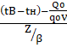, где (9.5)
t_{B}- внутренняя температура, которая устанавливается в помещении через время Zв часах, после наступления исходного события, °С;
Z- время отсчитываемое после начала исходного события, ч;
t_{B}- температура в отапливаемом помещении, которая была в момент начала исходного события, °С;
t_{н}-температура наружного воздуха, усредненная на периоде времени Z, °С;
Q₀- подача теплоты в помещение, Дж/ч;
q₀V- удельные расчетные тепловые потери здания, Дж/(ч°С);
помещения (здания) для жилого здания равно 40 ч.
Для расчет времени снижения температуры в жилом задании до +12⁰С при
внезапном прекращении теплоснабжения, при =0) формула имеет следующий вид:

Z = *ln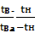, где (9.6)

внутренняя температура, которая устанавливается критерием отказа теплоснабжения (+12°С для жилых зданий);
Расчет проводится для каждой градации повторяемости температуры наружного воздуха.
Таблица 7.Расчет времени снижения температуры внутри отапливаемого помещения
В большинстве случаев несоблюдение нормативных показателей вызвано устареванием трубопроводов, так как параметр потока отказов, для участков со сроком службы, превышающим расчетный, принимает большие значения.
С точки зрения надежности, общими рекомендациями по повышению безотказности работы, для всех участков, вне зависимости от результатов расчета являются:
- реконструкция участков со сроком службы, превышающим расчетный срок службы трубопроводов, параметр потока отказов ю для которых принимает большие значения;
- строительство резервных связей (перемычек);
- повышение коэффициента аккумуляции теплоты зданий (утепление, программы энергосбережения).
Кроме того, помимо схемных решений, общей рекомендациями по повышению надёжности теплоснабжения является внедрение мероприятия по улучшению эксплуатации тепловых сетей - вентиляция камер и каналов, прокладка дренажных линий, внедрение систем электрохимической защиты
Таблица 9.Расчет времени снижения температуры внутри отапливаемого помещения
 | Температура наружного воздуха, °С |  | Повторяемость температур наружного воздуха, час |  | Время снижения температуры воздуха внутри отапливаемого помещения до +12°С
 | -42 |  | 0 |  | 5,25
 | -40 |  | 9 |  | 5,72
 | -35 |  | 78 |  | 6,28
 | -30 |  | 203 |  | 6,97
 | -25 |  | 417 |  | 7,82
 | -20 |  | 745 |  | 8,92
 | -15 |  | 1205 |  | 10,38
 | -10 |  | 1853 |  | 12,4
 | -5 |  | 2741 |  | 15,42
 | 0 |  | 3804 |  | 20,43
+5 |  | 4796 |  | 30,48
+8 |  | 5195 |  | 43,94

Часть 10. Технико-экономические показатели теплоснабжающих и теплосетевых организаций

Таблица 10. Технико-экономические показатели котельной ООО «Теплосервис»
- Котлы
№котла | Марка котла | Завод изготовитель, заводской номер | Тип котла | Год ввода в эксплуатацию | Теплопроизводи  тельность |  | Давление пара, кгс/см² | Температура пара, ^{о}С | Температура воды  ^{о}С |  | Поверхность нагревам² | Год последнего капремонта | Вес металлической части котла, т | Примеча  ние
 |  |  |  |  | Тепловая, Гкал/ч | Паровая т/ч | Давление пара, кгс/см² | Температура пара, ^{о}С | На входе | На выходе
№4 | КЕ25/14С | БИКЗ  №5614 | паровой | 1996 | 11 | 25 | 13 | 189 | 99 | 180 | 498 | нет | 25 | в работе
№6 | КЕ25/14С | БИКЗ  №20607 | паровой | 2000 | 11 | 25 | 13 | 189 | 99 | 180 | 498 | 2000 | 25 | в резерве
№7 | КЕ25/14С | БИКЗ  №6851 | паровой | 2003 | 11 | 25 | 13 | 189 | 99 | 180 | 498 | 2003 | 25 | в работе

2. Тягодутьевые механизмы
Номер  котла | Механизм | Кол-во,  шт | Частота вращения,  Об/мин | Производительность, тыс.м3/ч | Полное  Давление,  даПа | Потребляемая  Мощность,  кВт | К.п.д.,% | Ток  А | Напряжение,  В
1 | Дымосос ДН-15-1000 | 3 | 1000 | 51 | 252 | 75 | 30% | 150 | 380
2 | Дутьевой вентилятор ВДН-12 | 3 | 1000 | 26.6 | 243 | 30 | 30% | 60 | 380
3 | Вентиляторвозвратауноса ВВУ-4,3-3000 | 3 | 3000 | 1 | 380 | 4 | 30% | 8 | 380

3. Насосы
Наименование  оборудования | Марка насоса | Кол-во,  шт. | Частота  вращения,  Об/мин | Производите-  ность,  м3/ч | Полное  давление,  кгс/м2 | Потребляемая  мощность,  кВт | К.п.д., % | Ток, А | Напряжение, В
1 | 2 | 3 | 4 | 5 | 6 | 7 | 8 | 9 | 10
Насос исходной воды | К100-65-250а | 3 | 2900 | 93.5 | 6 | 30 | 50% | 60 | 380
Насос рассольный | Х65-50-125 | 1 | 2900 | 25 | 3 | 3.75 | 50% | 8 | 380
Насос сетевой | Д500-36 | 3 | 1450 | 500 | 3,6 | 75 | 50% | 150 | 380
Насос подпиточный | К100-65-250а | 3 | 2900 | 93.5 | 6 | 30 | 50% | 60 | 380
Насос питательный | ЦНСГ 60-198 | 3 | 2950 | 60 | 19,8 | 55 | 50% | 110 | 380
Вакуумный насос | ВВН-1-1.5 | 4 | 1500 | 0.3 | -0,9 | 110 | 30% | 220 | 220
Насос конденсатный | К 20/30м | 2 | 3000 | 25 | 5 | 5.5 | 50% | 10 | 380

4. Котельно-вспомогательное оборудование
Наименование  оборудования | Тип | Год установки | Кол-во, шт. | Технические характеристики
 |  |  |  | Производительность  м3/ч, (мощность, кВт) | Диаметр,  корпуса  мм | Поверхность  нагрева  м2 | Вес без  Воды,  кг
Дробилка шлаковая | - | 2003 | 3 | 1.5 | - | - | -
Угольная дробилка | СМД 109 | 1996 | 2 | 45 | - | - | 10800
Подогреватель сетевой воды | ПП 53-7-IV | 2010 | 6 | 53.9 | 700 | 53 | 1808
Ленточные конвейеры 1-го подъема | - | 1996 | 1 | 17.5 | - | - | -
Ленточные конвейеры 2-го подъема | - | 1996 | 1 | 45 | - | - | -
Лампы | Дуговые ртутные | 2017 | 18 | 0.4 | - | - | -
Лампы | Дуговые ртутные вольфрамовые | 2017 | 72 | 0.25 | - | - | -
Лампы | Люминисцентные | 2017 | 30 | 0.04 | - | - | -
Лампы | Накаливания | 2017 | 38 | 0.095 | - | - | -

Часть 11. Цены (тарифы) в сфере теплоснабжения

Динамика утвержденных тарифов

Расчет ценовых последствий для потребителей выполнен в соответствии с требованиями действующего законодательства РФ в сфере теплоснабжения.

Существующий и планируемый размер тарифа на тепловую энергию для ООО «Теплосервис», с учетом реализации мероприятий по ремонтам и обоснованных расходов, принятых регулирующим органом при утверждении тарифов на тепловую энергию указаны в таблице 11.
Таблица 11. Ценовые последствия реализации мероприятий источника теплоснабжения.
Тариф без учета НДС, руб/Гкал
2025г. |  | 2026г. |  | 2027г. |  | 2028г. |  | 2029г.
I полугодие | II полугодие | I полугодие | II полугодие | I полугодие | II полугодие | I полугодие | II полугодие | I полугодие | II полугодие
3777,98 | 4911,00 | 4911,00 | 5254,77 | 5254,77 | 5622,60 | 5622,60 | 6016,19 | 6016,19 | 6437,32

Данный плановый размер тарифа с 2026г. указан с учетом индекса роста 107%, со 2-го полугодия каждого последующего года.
При включении в затраты мероприятий, рост тарифа может превысить планируемый индекс роста.
Часть 12. Описание существующих технических и технологических проблем в системах теплоснабжения поселения, городского округа.
В ходе анализа системы теплоснабжения c.Филимоново выявлены следующие основные технические и технологические проблемы:
- Одной из главных проблем теплоснабжения является неравномерное распределение тепла между потребителями. Тепловые сети во время эксплуатации нуждаются в проведении гидравлической наладки для правильного распределения потоков рабочей среды по системе. Очень часто в процессе эксплуатации сети подвергаются изменениям (прокладываются новые ответвления или ликвидируются существующие, присоединяются новые потребители или изменяется нагрузка у потребителей). Все это оказывает серьезное влияние на гидравлический режим системы. На практике абоненты часто самовольно устанавливают дополнительные радиаторы или изменяют схемы их подключения, что приводит к нарушению теплового и гидравлического режима работ тепловой сети. Для решения данной проблемы необходимы расчет и наладка гидравлического режима работы сетей. Отсутствие гидравлической наладки ведет к несоответствию расхода теплоносителя через систему отопления – расчетному, для каждого потребителя, в таких условиях велика вероятность отсутствия его циркуляции в наиболее удаленных от источника участках тепловой сети. Нарушение теплового и гидравлического режимов тепловой сети ведет к изменению температурного графика в системе отопления отдельных потребителей. Данное изменение температурного графика является частой причиной недотопа или перетопа. Последствия таких изменений у потребителей проявляется в виде ухудшения условий в отапливаемых помещениях. Завышенный расход теплоносителя в системе теплопотребления ведет к перерасходу электроэнергии на сетевых насосах и занижению температуры сетевой воды после водонагревательного оборудования и, как следствие, понижает качество и надежность всех абонентов системы теплоснабжения.
- Низкая степень охвата абонентов приборами учета тепловой энергии и как следствие неточность в оценке тепловых нагрузок потребителей.
- Низкая степень оснащенности потребителей средствами регулирования теплопотребления.
- Низкие характеристики теплозащиты ограждающих конструкций жилых и общественных зданий и их ухудшение из-за недостаточных и несвоевременных ремонтов.
- Отсутствие перемычек на концах тепловых сетей, что приводит к застаиванию теплоносителя в летний период и как следствие влияет на надежность тепловых сетей.

Часть 13. Сценарий развития аварий в системах теплоснабжения с моделированием гидравлических режимов работы таких систем, в том числе при отказе элементов тепловых сетей и при аварийных режимах работах системы теплоснабжения, связанных с прекращением подачи тепловой энергии.
Перечень возможных сценариев развития аварий в системах теплоснабжения.
Возможные сценарии развития аварий в системах теплоснабжения:
1. Выход из строя всех насосов сетевой группы,
2. Порыв на тепловых сетях,
3. Аварийная остановка котлов,
4. Аварийная остановка насосов сетевой группы,
5. Человеческий фактор.

Таблица №12 «Риски возникновения аварий, масштабы и последствия»

Вид аварии | Возможная причина  возникновения аварии | Масштаб аварии и последствия | Уровень реагирования
Остановка котельной | Выход из строя всех насосов сетевой группы | Прекращение циркуляции воды в системах отопления потребителей, понижение напора  и температуры в зданиях и домах, размораживание тепловых сетей и  отопительных батарей | Муниципальный локальный
Кратковременное нарушение  теплоснабжения объектов жилищно-коммунального хозяйства, социальной сферы | Порыв на тепловых сетях, аварийная остановка котлов, аварийная остановка насосов сетевой группы, человеческий фактор | Прекращение циркуляции воды в систему  потребителей,  температуры и напор в зданиях и домах | Локальный

Сценарии развития аварий в системах теплоснабжения села Филимоново с моделированием гидравлических режимов работы систем.
Сценарии развития аварий в системах теплоснабжения.

Таблица № 13 «План действий при выходе из строя сетевого насоса, переход на резервный насос»

№  п/п | Порядок действий | Место | Ответственный
1 | 2 | 3
1 | Закрывает входную и выходную ЗРА вышедшего из строя сетевого насоса. | Котельная | Ответственное должностное лицо
2 | Обесточивает вышедший из строя сетевой насос;  Подает электропитание на электродвигатель резервного сетевого насоса | Котельная | Ответственное должностное лицо
3 | Открывает входную и выходную ЗРА резервного сетевого насоса;  Запускает резервный сетевой насос в работу. | Котельная | Ответственное  должностное лицо
4 | После запуска резервного сетевого насоса оператор котельной производит розжиг котла согласно производственной инструкции | Котельная | Ответственное должностное лицо
5 | Докладывает ответственному о переходе на резервный сетевой насос и  восстановлении режима работы котельной | Котельная | Ответственное должностное лицо

Таблица №14 «План действий при технологическом нарушении (аварии, повреждении) на магистральных теплотрассах»

№ п/п | Порядок действий | Ответственный | Примечание
1 | Поиск места повреждения. Демонтаж плит перекрытия, лотков | Рабочий персонал
2 | Отключение теплоснабжения–перекрытие задвижек на магистральном трубопроводе и задвижек на ответвлениях от магистрали | Рабочий персонал
3 | Демонтаж изоляции поврежденного участка–3м | Рабочий персонал
4 | Снятие заглушек спускников - слив теплоносителя | Рабочий персонал
5 | Подготовка к сварочным работам, операция на трубе, откачка воды из труб | Рабочий персонал
6 | Сварочные работы, устранение течи | Рабочий персонал
7 | Установка заглушек на спускниках | Рабочий персонал
8 | Включение теплоснабжения, подача теплоносителя - открытие задвижек на магистральном трубопроводе и задвижек на ответвлениях от магистрали | Рабочий персонал
9 | Монтаж изоляции восстановленного участка | Рабочий персонал
10 | Включение теплоснабжения, подача теплоносителя -открытие задвижек на магистральном трубопроводе и задвижек на ответвлениях от магистрали | Рабочий персонал

По завершению аварийных работ начальником организации (учреждения) в ведомстве которых обслуживается сети (оборудование) проводится тщательное расследование причин аварии и разбор действий персонала при устранении аварии с привлечением всех работников. Если после окончания аварийных работ провести разбор невозможно, то провести разбор следует в течение пяти дней после их окончания. При разборе по каждому участнику анализируются: правильность действий по ликвидации аварии; допущенные ошибки и их причины; правильность ведения оперативных переговоров и использованием средств связи. Разбор аварийной ситуации производится с целью определения причин, приведших к созданию аварийной обстановки, правильности действий каждого участника при ликвидации аварии, и разработки мероприятий по повышению надежности работы оборудования и безопасности обслуживающего персонала.

Список использованных источников
- Постановление Правительства Российской Федерации от 22.02.2012 г. № 154 «О требованиях к схемам теплоснабжения, порядку их разработки и утверждения».
- Методические рекомендации по разработке схем теплоснабжения (утвержденные совместным приказом Минэнерго РФ и Минрегиона РФ).
- РД-7-ВЭП «Расчет систем централизованного теплоснабжения с учетом требований надежности»

Приложение 1.

СХЕМА
расположения источника теплоснабжения
котельная ООО «Теплосервис».
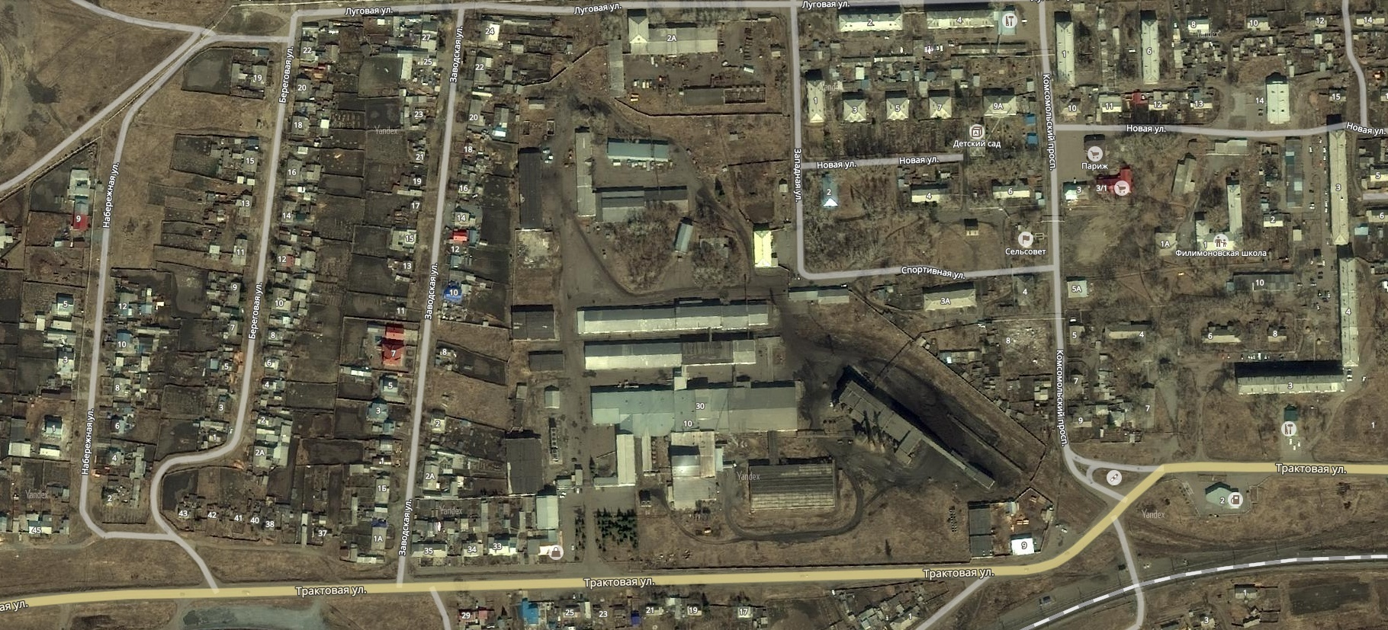
Котельная ООО «Теплосервис» расположена в южной части с. Филимоново и находится на охраняемой территории ООО «Филимоновский молочно-консервный комбинат». Доступ на территорию возможен только по пропускам. Зона действия котельной распространяется на всю территорию с.Филимоново. Радиус действия источника теплоснабжения, при существующей схеме подключения абонентов к тепловой сети, не менее 2,5км

Приложение 2.
Существующая схема тепловой сети.

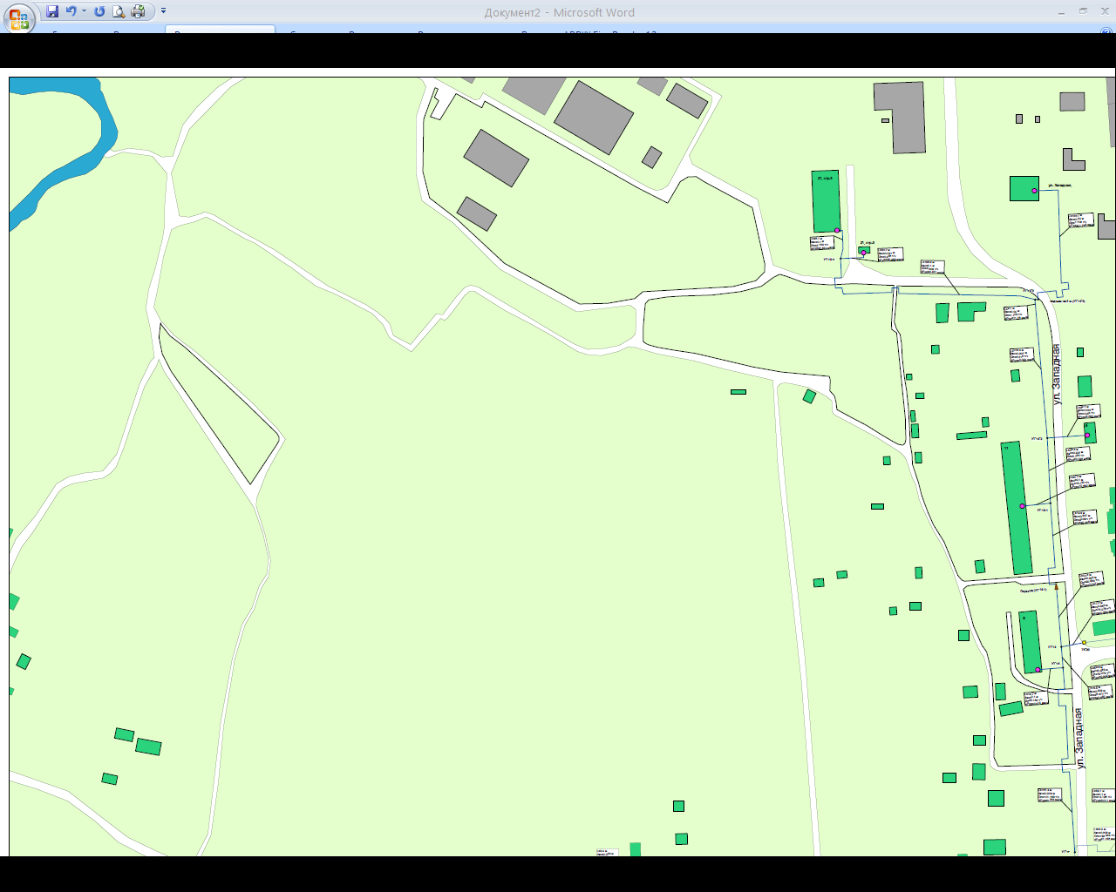
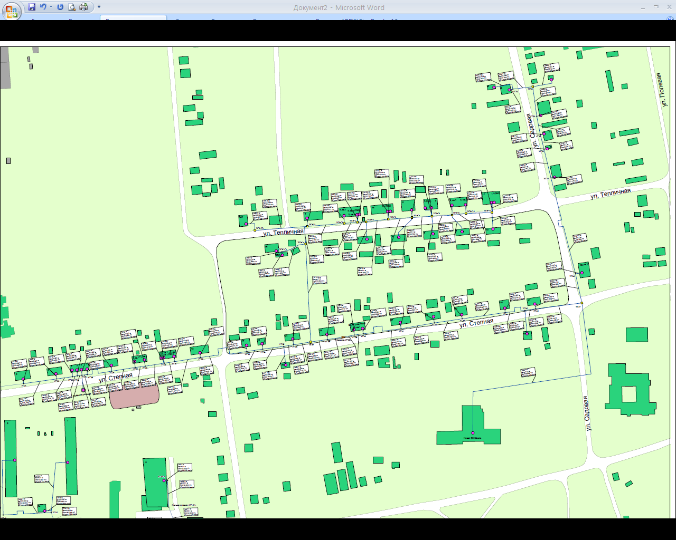
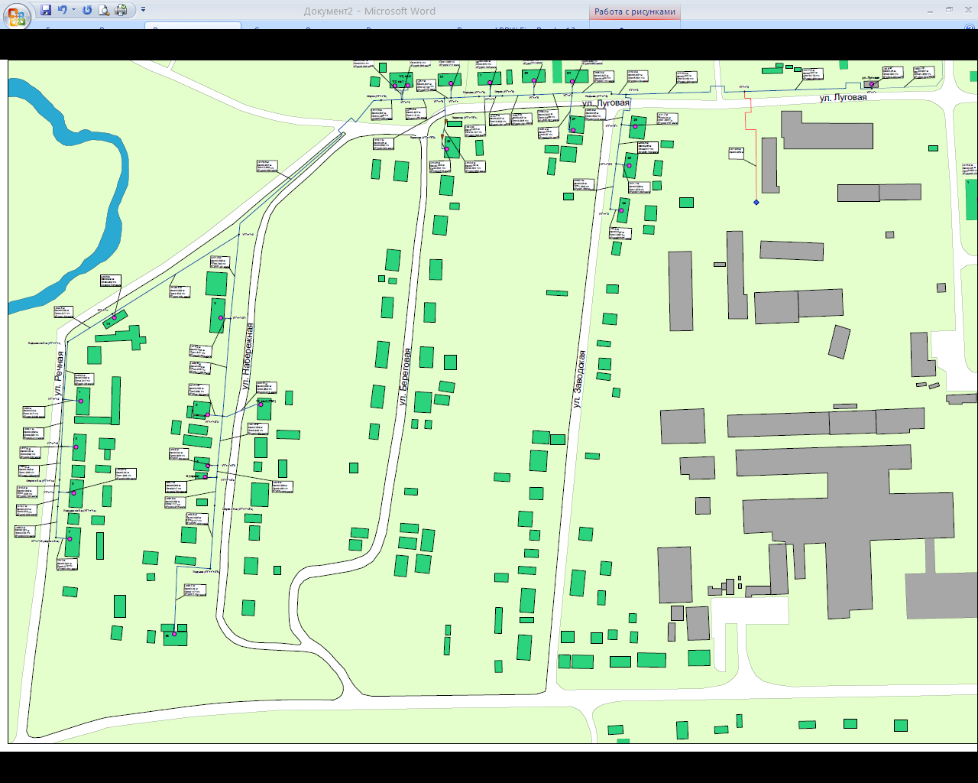
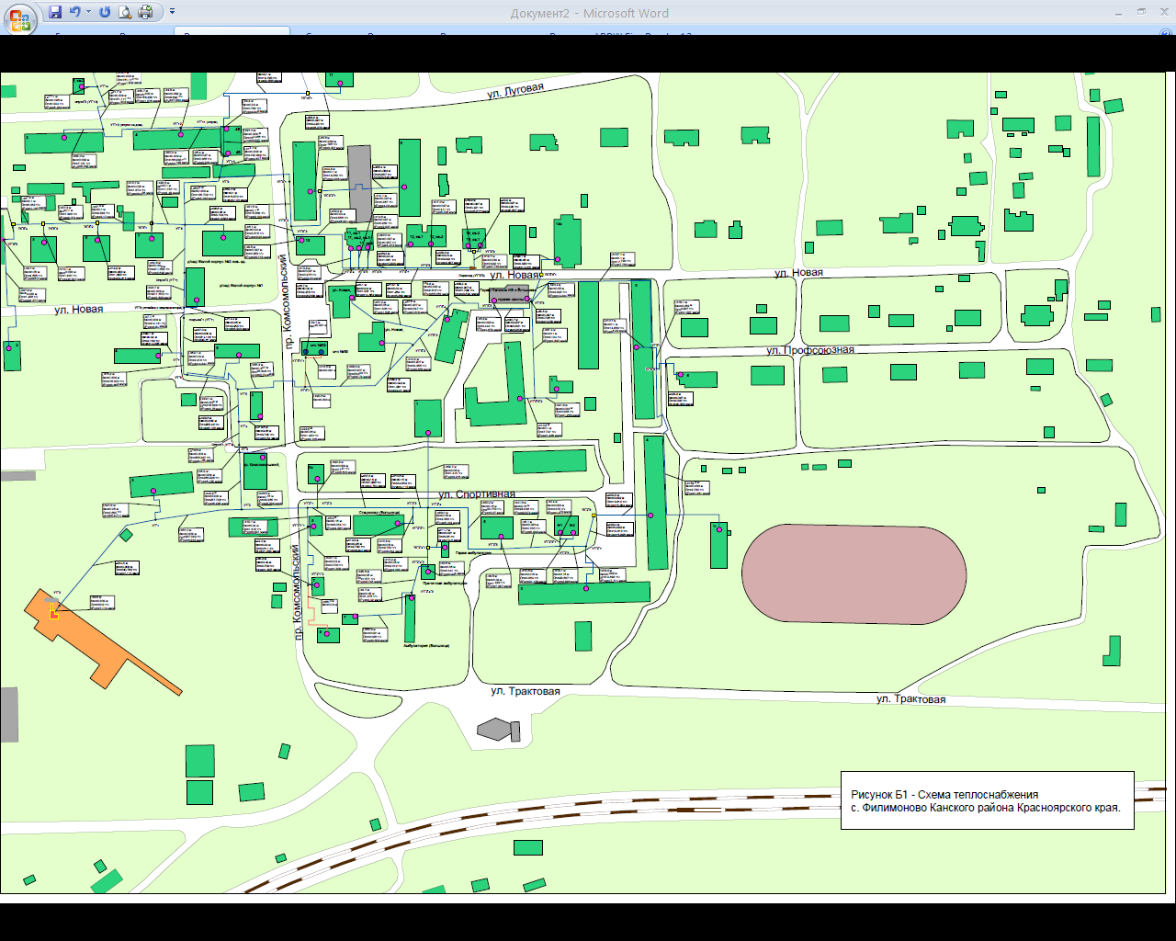
Приложение 5.
Схема административного деления с указанием расчетных элементов территориального деления (кадастровых кварталов)

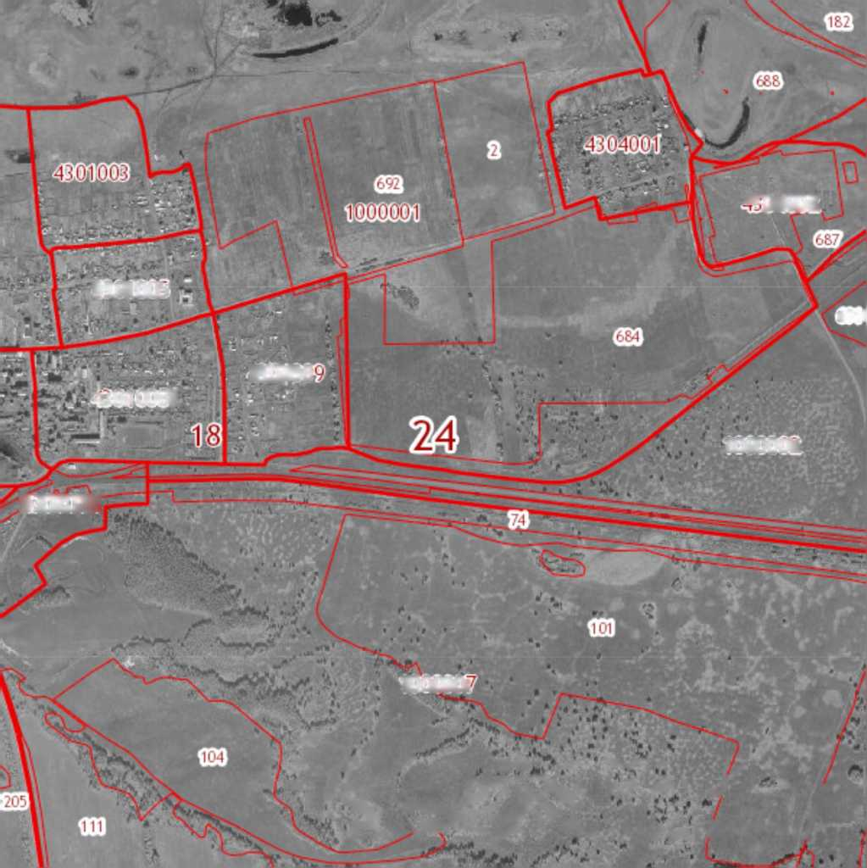

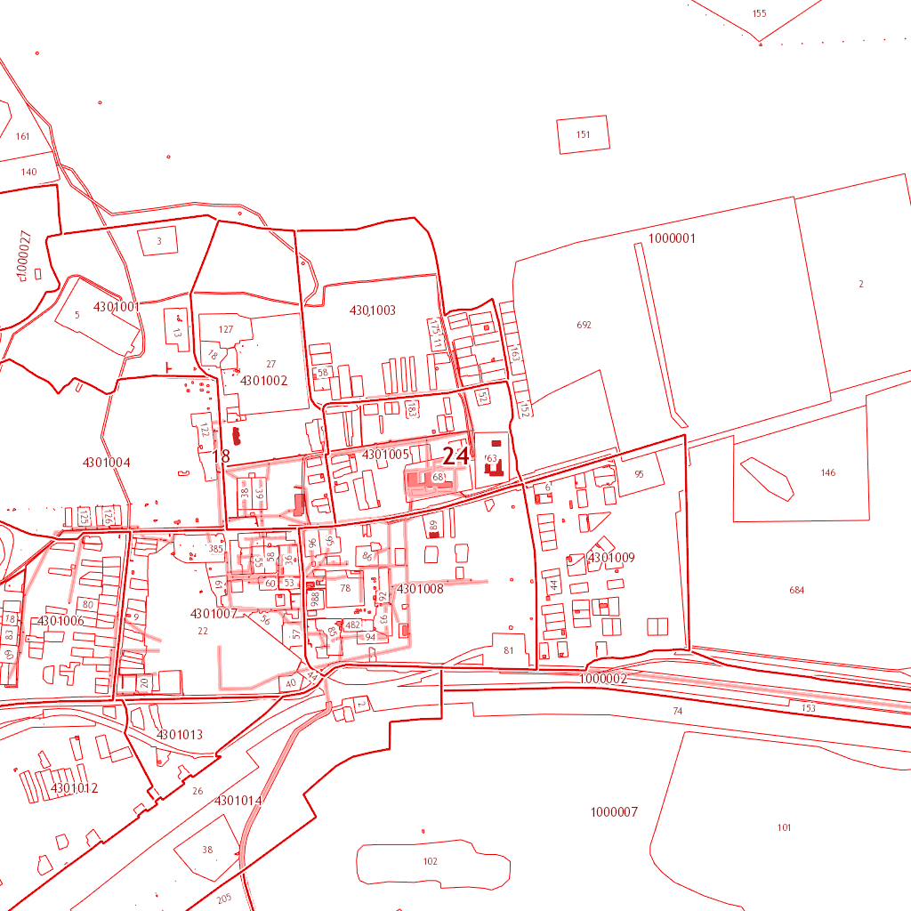

Печатное издание Филимоновского сельсовета Канского района Красноярского края,
отпечатано по адресу с. Филимон5во, пр. Комсомольский, 2
День выхода 14 марта 2025 г. № 11 (663), тираж 10 экз. 2025 г.

